
Uniwersytet Rzeszowski
Wydział Nauk Ścisłych i Technicznych
Instytut Informatyki
Piotr Rojek
pr125159
Neo4j i Cypher – Baza ruchu granicznego 2024
Praca projektowa z Sieci Semantycznych
Prowadzący: pracownik UR
Rzeszów 2025
Spis treści
1. Źródło danych 3
1.1. Opis źródła danych 3
1.2. Dane przechowywane w źródłowej bazie danych 3
2. Struktura bazy danych 7
2.1. Tworzenie bazy danych 7
2.2. Opis struktury bazy danych 14
3. Zapytania do bazy w języku Cypher 24
3.1. Proste zapytania 24
3.2. Nietrywialne zapytania 27
4. Możliwość wykorzystania bazy danych 48
5. Podsumowanie 49
6. Spis rysunków 50
7. Spis tabel 51

Źródło danych
Poniższy rozdział zawiera ogólny opis źródłowej bazy danych, jej strukturę oraz zakres przechowywanych informacji.
  - Opis źródła danych
Projekt dotyczy bazy danych „Baza ruchu granicznego 2024 / liczba odpraw granicznych”. Dane zawarte w tej bazie dotyczą ruchu granicznego zarejestrowanego przez Straż Graniczną na terenie Polski w okresie od stycznia do grudnia w 2024 roku. Baza obejmuje podział podróżnych na obywateli Rzeczypospolitej Polskiej i cudzoziemców, kierunek ruchu (przyjazd lub wyjazd do kraju), rodzaj transportu wykorzystywanego przy przekraczaniu granicy czy miejsce graniczne (miejsce przekraczania granicy Polski). Dane obejmują odprawy na wszystkich odcinkach zewnętrznej granicy państwowej (będącej jednocześnie zewnętrzną granicą Unii Europejskiej) oraz odprawy w portach lotniczych i morskich. Dodatkowo w bazie danych uwzględnione są odprawy wynikające z wyrywkowych kontroli przeprowadzanych w ramach tymczasowego przywrócenia kontroli granicznych na granicach wewnętrznych.
  - Dane przechowywane w źródłowej bazie danych
Tabela „Osoby” przechowuje informacje o liczbie osób przekraczających granice Polski z podziałem na obywateli Rzeczypospolitej Polskiej i cudzoziemców. Zawiera 53161 rekordów. Kluczowe atrybuty tabeli to:
- „Placówka SG” – Jednostka Straży Granicznej, która dokonała odprawy granicznej.
- „Przejście” – Nazwa przejścia granicznego, na którym nastąpiła kontrola.
- „Rodzaj przejścia” – Klasyfikacja przejścia (drogowe, kolejowe, lotnicze, morskie).
- „Odcinek” – Określa, z jakim państwem graniczy dany punkt kontrolny (z Federacją Rosyjską, z Republiką Słowacką, z Republiką Białorusi, z Ukrainą, droga lotnicza, granica morska).
- „Oddział SG” – Jednostka organizacyjna nadzorująca daną placówkę.
- „Data” – Dzień, w którym zarejestrowano przekroczenie granicy.
- „Kto” – Informacja o typie podróżnego („C” – cudzoziemiec, „RP” – obywatel Polski).
- „Kierunek” – Określa, czy osoba przyjechała do lub wyjechała z Polski.
- Rodzaj kontroli:
  - „Paszportowy” – Liczba osób odprawionych w systemie paszportowym.
  - „Pozasystemowa” – Liczba osób odprawionych poza systemem (np.: podczas tymczasowych kontroli granicznych).
  - „MGR” – Liczba osób przekraczających granicę w ramach Małego Ruchu Granicznego (wybrane kraje poza strefy Schengen).
  - „Inny” – Pozostałe przypadki odpraw (np.: odprawy dyplomatyczne, przejazdy wojskowe i służb specjalnych).
- Załogi – Kolumny dotyczące załóg różnych środków transportu.
- „Razem” – Całkowita liczba odprawionych osób dla danego wiersza.
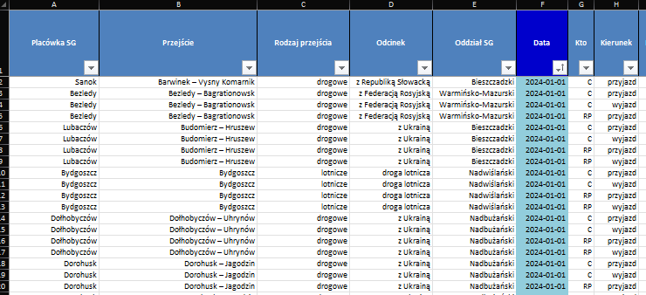
Rysunek 1. Część tabeli "Osoby"
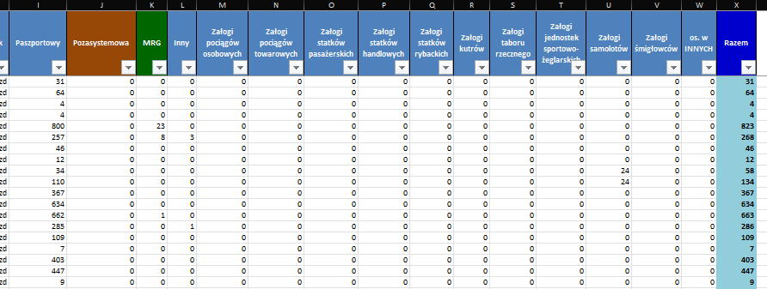
Rysunek 2. Część tabeli "Osoby"
Tabela „Cudzoziemcy” zawiera informacje tylko o obcokrajowcach, którzy przekroczyli granicę Polski. Dane są podzielone według obywatelstwa podróżnych, określając liczbę osób z danego kraju, które w danym dniu przekroczyły granicę. Każdy wiersz tabeli odpowiada pojedynczej grupie podróżujących o określonym pochodzeniu, przypisanej do konkretnej daty, przejścia granicznego oraz kierunku ruchu. Tabela zawiera 516730 rekordów:
- Kolumny „Placówka SG”, „Przejście”, „Rodzaj przejścia”, „Odcinek”, „Oddział SG”, „Data”, „Kierunek” – Zawierają te same informacje, co w tabeli „Osoby”.
- „Obywatelstwo (kod)” – Kod państwa podróżnego według standardu ISO.
- „Obywatelstwo (nazwa)” – Nazwa kraju pochodzenia osoby przekraczającej granicę.
- „Razem” – Liczba osób danego obywatelstwa odprawiona w określonym miejscu i dniu dla danego wiersza.
- „UE / Schengen” – Informacja o przynależności kraju do jednej z dwóch struktur:
  - UE – Kraj jest członkiem Unii Europejskiej.
  - Schengen – Kraj należy do Strefy Schengen (nie każdy kraj UE jest w Schengen i nie każdy kraj Schengen jest w UE).
  - Puste pole – Kraj nie należy do żadnych z tych dwóch struktur.
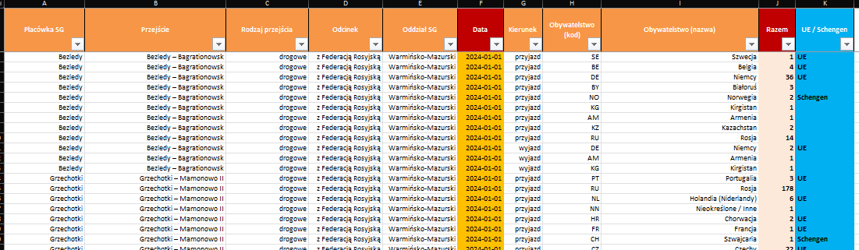
Rysunek 3. Tabela "Cudzoziemcy"
Tabela „Transport" przechowuje dane dotyczące przekroczeń granicy przez różne środki transportu. Każdy wiersz opisuje konkretne przekroczenie graniczne, podając miejsce, datę, rodzaj przejścia oraz liczbę poszczególnych środków transportu, które zostały odprawione. Tabela posiada 46359 rekordów:
- „Placówka SG”, „Przejście”, „Rodzaj przejścia”, „Odcinek”, „Oddział SG”, „Data”, „Kto”, „Kierunek” – Kolumny te zawierają te same informacje, co w tabeli „Osoby”.
- Środki transportu – Każda z poniższych kolumn zawiera liczbę odprawionych pojazdów danego typu:
  - „Autobusy” – Liczba odprawionych autobusów.
  - „Samochody osobowe” – Liczba odprawionych samochodów osobowych.
  - „Samochody ciężarowe” – Liczba odprawionych samochodów ciężarowych.
  - „Pojazdy specjalne” – Liczba odprawionych pojazdów specjalnych (np.: pojazdy wojskowe, pojazdy służb specjalnych).
  - „Motocykle” – Liczba odprawionych motocykli.
  - „Pociągi osobowe” – Liczba odprawionych pociągów pasażerskich.
  - „Pociągi towarowe” – Liczba odprawionych pociągów towarowych.
  - „Statki pasażerskie” – Liczba odprawionych statków pasażerskich.
  - „Statki handlowe” – Liczba odprawionych statków towarowych.
  - „Statki rybackie” – Liczba odprawionych statków rybackich.
  - „Kutry” – Liczba odprawionych kutrów rybackich.
  - „Tabor rzeczny” – Liczba odprawionych jednostek transportu śródlądowego (np.: barki).
  - „Jednostki sportowo-żeglarskie” – Liczba odprawionych jednostek sportowych i rekreacyjnych (np.: jachty, żaglówki).
  - „Samoloty” – Liczba odprawionych samolotów.
  - „Śmigłowce” – Liczba odprawionych śmigłowców.
  - „Inne” – Liczba odprawionych pozostałych środków transportu, które nie mieszczą się w powyższych kategoriach.
- „Razem” – Suma wszystkich odprawionych środków transportu w danym wierszu.
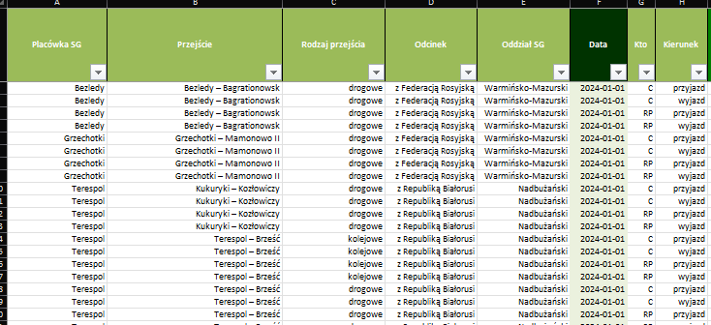
Rysunek 4. Część tabeli "Transport"
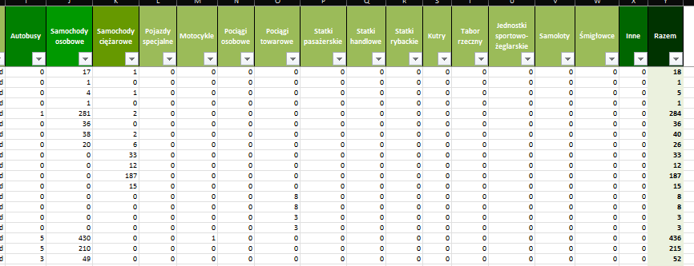
Rysunek 5. Część tabeli "Transport"

Struktura bazy danych
W tym rozdziale zawarty jest opis struktury bazy danych zaimplementowanej w Neo4j. Przedstawione zostaną polecenia Cypher, które posłużyły do stworzenia węzłów i relacji. Struktura bazy została zaprojektowana w sposób umożliwiający efektywną analizę ruchu granicznego, uwzględniając informacje o osobach, środkach transportu czy przejściach granicznych.
  - Tworzenie bazy danych
Poniżej przedstawiono krótki opis poszczególnych poleceń w Cypher, które zostały użyte do stworzenia bazy danych w Neo4j.
Tworzenie węzłów placówek Straży Granicznej, przejść granicznych, oddziałów Straży Granicznej oraz rodzajów przejść. Węzły będą unikalne dzięki użyciu MERGE.
LOAD CSV WITH HEADERS FROM 'file:///Baza_ruchu_granicznego.csv' AS wiersz
MERGE (p:`Placówka Straży Granicznej` {nazwa: wiersz.`Placówka SG`})
MERGE (pr:`Przejście Graniczne` {nazwa: wiersz.`Przejście`})
MERGE (o:`Oddział Straży Granicznej` {nazwa: wiersz.`Oddział SG`})
MERGE (t:`Rodzaj Przejścia` {typ: wiersz.`Rodzaj przejścia`})
Tworzenie relacji „obsługuje” pomiędzy placówką Straży Granicznej a przejściem granicznym. Wskazuje to, że przejścia są zarządzane przez daną placówkę SG.
LOAD CSV WITH HEADERS FROM 'file:///Baza_ruchu_granicznego.csv' AS wiersz
MATCH (p:`Placówka Straży Granicznej` {nazwa: wiersz.`Placówka SG`})
MATCH (pr:`Przejście Graniczne` {nazwa: wiersz.`Przejście`})
MERGE (p)-[:obsługuje]->(pr)
Utworzenie relacji „należy_do_oddziału” pomiędzy placówką SG a oddziałem SG. Pokazuje to hierarchię organizacyjną.
LOAD CSV WITH HEADERS FROM 'file:///Baza_ruchu_granicznego.csv' AS wiersz
MATCH (p:`Placówka Straży Granicznej` {nazwa: wiersz.`Placówka SG`})
MATCH (o:`Oddział Straży Granicznej` {nazwa: wiersz.`Oddział SG`})
MERGE (p)-[:należy_do_oddziału]->(o)
Relacja „ma_rodzaj_przejścia” przypisuje do każdego przejścia granicznego jego typ.
LOAD CSV WITH HEADERS FROM 'file:///Baza_ruchu_granicznego.csv' AS wiersz
MATCH (pr:`Przejście Graniczne` {nazwa: wiersz.`Przejście`})
MATCH (r:`Rodzaj Przejścia` {typ: wiersz.`Rodzaj przejścia`})
MERGE (pr)-[:ma_rodzaj_przejścia]->(r)
Poniższe zapytanie przypisuje przejście graniczne do konkretnego odcinka granicy państwowej.
LOAD CSV WITH HEADERS FROM 'file:///Baza_ruchu_granicznego.csv' AS wiersz
MATCH (pr:`Przejście Graniczne` {nazwa: wiersz.`Przejście`})
MERGE (odc:`Odcinek Granicy` {nazwa: wiersz.`Odcinek`})
MERGE (pr)-[:należy_do_odcinka_granicy]->(odc)
Po wykonaniu powyższych poleceń struktura bazy danych wygląda jak na rysunku poniżej.
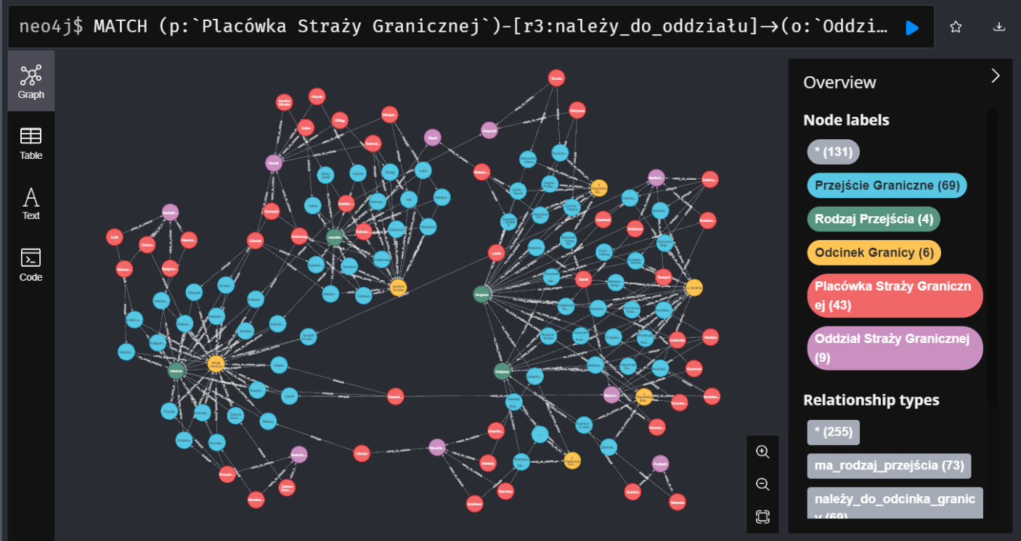
Rysunek 6. Pierwsza wizualizacja bazy danych
Tworzenie węzła „Osoba” przypisując mu typ „Cudzoziemiec” lub „Obywatel RP” na podstawie wartości w kolumnie „Kto”.
LOAD CSV WITH HEADERS FROM 'file:///Baza_ruchu_granicznego.csv' AS wiersz
MERGE (os:`Osoba` {typ: CASE
WHEN wiersz.`Kto` = "C" THEN "Cudzoziemiec"
WHEN wiersz.`Kto` = "RP" THEN "Obywatel RP"
ELSE "Nieznany"
END})
Utworzenie węzłów dla państw cudzoziemców i połączenie je relacją „posiada_obywateli” z węzłem „Osoba” z typem „Cudzoziemiec”
LOAD CSV WITH HEADERS FROM 'file:///Baza_ruchu_granicznego_cudzoziemcy.csv' AS wiersz FIELDTERMINATOR ';'
MATCH (os:`Osoba` {typ: "Cudzoziemiec"})
MERGE (kr:`Kraj` {nazwa: wiersz.`Obywatelstwo nazwa`})
MERGE (kr)-[:posiada_obywateli]->(os)
Polecenie poniżej, tworzy relację „jest_w_strefie” między krajami a strefą UE lub Schengen, jeśli dany kraj należy do którejś ze stref.
LOAD CSV WITH HEADERS FROM 'file:///Baza_ruchu_granicznego_cudzoziemcy.csv' AS wiersz FIELDTERMINATOR ';'
WITH wiersz
WHERE wiersz.`UE / Schengen` IS NOT NULL AND wiersz.`UE / Schengen` <> ""
MATCH (kr:`Kraj` {nazwa: wiersz.`Obywatelstwo nazwa`})
MERGE (st:`Strefa` {typ: wiersz.`UE / Schengen`})
MERGE (kr)-[:jest_w_strefie]->(st)
Tworzenie węzłów, które będą reprezentować różne środki transportu przekraczające granicę.
MERGE (:`Transport` {typ: "Autobus"});
MERGE (:`Transport` {typ: "Samochód osobowy"});
MERGE (:`Transport` {typ: "Samochód ciężarowy"});
MERGE (:`Transport` {typ: "Pojazd specjalny"});
MERGE (:`Transport` {typ: "Motocykl"});
MERGE (:`Transport` {typ: "Pociąg pasażerski"});
MERGE (:`Transport` {typ: "Pociąg towarowy"});
MERGE (:`Transport` {typ: "Statek pasażerskie"});
MERGE (:`Transport` {typ: "Statek towarowy"});
MERGE (:`Transport` {typ: "Statek rybacki"});
MERGE (:`Transport` {typ: "Kuter"});
MERGE (:`Transport` {typ: "Tabor rzeczny"});
MERGE (:`Transport` {typ: "Jednostka sportowo-żeglarska"});
MERGE (:`Transport` {typ: "Samolot"});
MERGE (:`Transport` {typ: "Śmigłowiec"});
MERGE (:`Transport` {typ: "Inny"});
MERGE (:`Transport` {typ: "Wszystkie"});
Po wykonaniu powyższych poleceń, dodatkowa struktura bazy danych prezentuje się tak jak na rysunku poniżej.
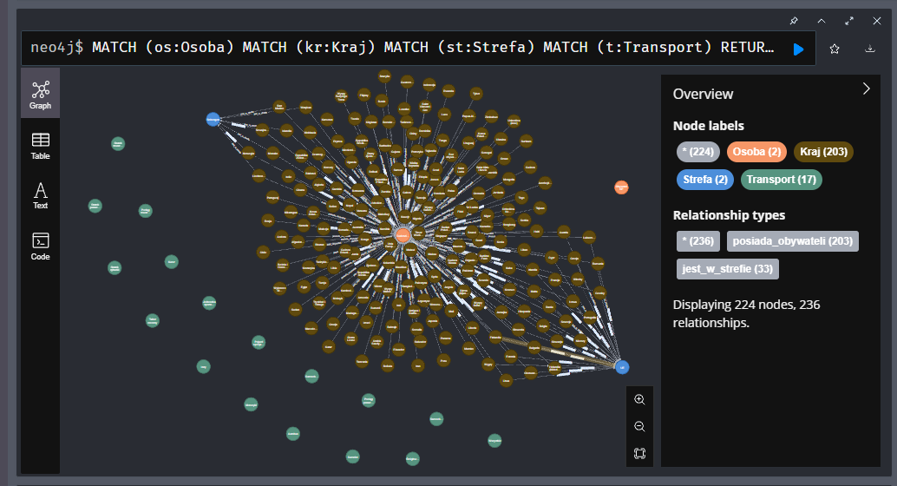
Rysunek 7. Wizualizacja części bazy danych
Tworzenie relacji „przekroczyła_granicę” między osobami a przejściem granicznym. Relacja zawiera wszystkie informacje odnośnie przejścia, czyli datę, kierunek ruchu, rodzaj kontroli czy ilość załogi danego środka transportu.
LOAD CSV WITH HEADERS FROM 'file:///Baza_ruchu_granicznego.csv' AS wiersz
MATCH (pr:`Przejście Graniczne` {nazwa: wiersz.`Przejście`})
MERGE (os:`Osoba` {typ: CASE
WHEN wiersz.`Kto` = "C" THEN "Cudzoziemiec"
WHEN wiersz.`Kto` = "RP" THEN "Obywatel RP"
ELSE "Nieznany"
END})
MERGE (os)-[:przekroczyła_granicę {
data: wiersz.`Data`,
kierunek: wiersz.`Kierunek`,
paszportowy: toInteger(wiersz.`Paszportowy`),
pozasystemowy: toInteger(wiersz.`Pozasystemowa`),
mrg: toInteger(wiersz.`MRG`),
inny: toInteger(wiersz.`Inny`),
załoga_pociągów_pasażerskich: toInteger(wiersz.`Załogi pociągów osobowych`),
załoga_pociągów_towarowych: toInteger(wiersz.`Załogi pociągów towarowych`),
załoga_statków_pasażerskich: toInteger(wiersz.`Załogi statków pasażerskich`),
załoga_statków_towarowych: toInteger(wiersz.`Załogi statków handlowych`),
załoga_statków_rybackich: toInteger(wiersz.`Załogi statków rybackich`),
załoga_kutrów: toInteger(wiersz.`Załogi kutrów`),
załoga_taboru_rzecznego: toInteger(wiersz.`Załogi taboru rzecznego`),
załoga_jednostek_sportowo_żeglarskich: toInteger(wiersz.`Załogi jednostek sportowo-żeglarskich`),
załoga_samolotów: toInteger(wiersz.`Załogi samolotów`),
załoga_śmigłowców: toInteger(wiersz.`Załogi śmigłowców`),
załoga_pozostałych_środków_transportu: toInteger(wiersz.`os. w INNYCH`),
razem: toInteger(wiersz.`Razem`)
}]->(pr)
Utworzenie relacji dla osób z poszczególnych krajów, które przekroczyły granicę. Relacja zawiera informacje odnośnie daty, kierunku i ilości osób dla poszczególnego obywatelstwa.
LOAD CSV WITH HEADERS FROM 'file:///Baza_ruchu_granicznego_cudzoziemcy.csv' AS wiersz FIELDTERMINATOR ';'
MATCH (pr:`Przejście Graniczne` {nazwa: wiersz.`Przejście`})
MATCH (kr:`Kraj` {nazwa: wiersz.`Obywatelstwo nazwa`})
MERGE (kr)-[:przekroczyła_granicę {
data: wiersz.`Data`,
kierunek: wiersz.`Kierunek`,
ilość: toInteger(wiersz.`Razem`)
}]->(pr)
Ostatnie polecenie tworzy relacje dla każdego środka transportu, zawierającego informację odnośnie liczby pojazdów danego typu, daty, kierunku i rodzaju osoby (cudzoziemiec lub obywatel RP).
LOAD CSV WITH HEADERS FROM 'file:///Baza_ruchu_granicznego_transport.csv' AS wiersz FIELDTERMINATOR ';'

WITH wiersz,
CASE
WHEN wiersz.`Kto` = "C" THEN "Cudzoziemiec"
WHEN wiersz.`Kto` = "RP" THEN "Obywatel RP"
ELSE "Nieznany"
END AS osoba_typ

MATCH (pr:`Przejście Graniczne` {nazwa: wiersz.`Przejście`})
MATCH (autobus:`Transport` {typ: "Autobus"})
MATCH (osobowy:`Transport` {typ: "Samochód osobowy"})
MATCH (ciezarowy:`Transport` {typ: "Samochód ciężarowy"})
MATCH (specjalny:`Transport` {typ: "Pojazd specjalny"})
MATCH (motocykl:`Transport` {typ: "Motocykl"})
MATCH (pociag_pasa:`Transport` {typ: "Pociąg pasażerski"})
MATCH (pociag_towa:`Transport` {typ: "Pociąg towarowy"})
MATCH (statek_pasa:`Transport` {typ: "Statek pasażerskie"})
MATCH (statek_towa:`Transport` {typ: "Statek towarowy"})
MATCH (statek_ryba:`Transport` {typ: "Statek rybacki"})
MATCH (kuter:`Transport` {typ: "Kuter"})
MATCH (tabor:`Transport` {typ: "Tabor rzeczny"})
MATCH (sport:`Transport` {typ: "Jednostka sportowo-żeglarska"})
MATCH (samolot:`Transport` {typ: "Samolot"})
MATCH (smiglowiec:`Transport` {typ: "Śmigłowiec"})
MATCH (inny:`Transport` {typ: "Inny"})
MATCH (wszystkie:`Transport` {typ: "Wszystkie"})

WITH wiersz, pr, osoba_typ, autobus, osobowy, ciezarowy, specjalny, motocykl, pociag_pasa, pociag_towa, statek_pasa, statek_towa, statek_ryba, kuter, tabor, sport, samolot, smiglowiec, inny, wszystkie

FOREACH (_ IN CASE WHEN toInteger(wiersz.`Autobusy`) > 0 THEN [1] ELSE [] END |
MERGE (autobus)-[r:przekroczyła_granicę {
data: wiersz.`Data`,
kierunek: wiersz.`Kierunek`,
osoba: osoba_typ,
ilość: toInteger(wiersz.`Autobusy`)
}]->(pr)
)

FOREACH (_ IN CASE WHEN toInteger(wiersz.`Samochody osobowe`) > 0 THEN [1] ELSE [] END |
MERGE (osobowy)-[r:przekroczyła_granicę {
data: wiersz.`Data`,
kierunek: wiersz.`Kierunek`,
osoba: osoba_typ,
ilość: toInteger(wiersz.`Samochody osobowe`)
}]->(pr)
)

FOREACH (_ IN CASE WHEN toInteger(wiersz.`Samochody ciężarowe`) > 0 THEN [1] ELSE [] END |
MERGE (ciezarowy)-[r:przekroczyła_granicę {
data: wiersz.`Data`,
kierunek: wiersz.`Kierunek`,
osoba: osoba_typ,
ilość: toInteger(wiersz.`Samochody ciężarowe`)
}]->(pr)
)

FOREACH (_ IN CASE WHEN toInteger(wiersz.`Pojazdy specjalne`) > 0 THEN [1] ELSE [] END |
MERGE (specjalny)-[r:przekroczyła_granicę {
data: wiersz.`Data`,
kierunek: wiersz.`Kierunek`,
osoba: osoba_typ,
ilość: toInteger(wiersz.`Pojazdy specjalne`)
}]->(pr)
)

FOREACH (_ IN CASE WHEN toInteger(wiersz.`Motocykle`) > 0 THEN [1] ELSE [] END |
MERGE (motocykl)-[r:przekroczyła_granicę {
data: wiersz.`Data`,
kierunek: wiersz.`Kierunek`,
osoba: osoba_typ,
ilość: toInteger(wiersz.`Motocykle`)
}]->(pr)
)

FOREACH (_ IN CASE WHEN toInteger(wiersz.`Pociągi osobowe`) > 0 THEN [1] ELSE [] END |
MERGE (pociag_pasa)-[r:przekroczyła_granicę {
data: wiersz.`Data`,
kierunek: wiersz.`Kierunek`,
osoba: osoba_typ,
ilość: toInteger(wiersz.`Pociągi osobowe`)
}]->(pr)
)

FOREACH (_ IN CASE WHEN toInteger(wiersz.`Pociągi towarowe`) > 0 THEN [1] ELSE [] END |
MERGE (pociag_towa)-[r:przekroczyła_granicę {
data: wiersz.`Data`,
kierunek: wiersz.`Kierunek`,
osoba: osoba_typ,
ilość: toInteger(wiersz.`Pociągi towarowe`)
}]->(pr)
)

FOREACH (_ IN CASE WHEN toInteger(wiersz.`Statki pasażerskie`) > 0 THEN [1] ELSE [] END |
MERGE (statek_pasa)-[r:przekroczyła_granicę {
data: wiersz.`Data`,
kierunek: wiersz.`Kierunek`,
osoba: osoba_typ,
ilość: toInteger(wiersz.`Statki pasażerskie`)
}]->(pr)
)

FOREACH (_ IN CASE WHEN toInteger(wiersz.`Statki handlowe`) > 0 THEN [1] ELSE [] END |
MERGE (statek_towa)-[r:przekroczyła_granicę {
data: wiersz.`Data`,
kierunek: wiersz.`Kierunek`,
osoba: osoba_typ,
ilość: toInteger(wiersz.`Statki handlowe`)
}]->(pr)
)

FOREACH (_ IN CASE WHEN toInteger(wiersz.`Statki rybackie`) > 0 THEN [1] ELSE [] END |
MERGE (statek_ryba)-[r:przekroczyła_granicę {
data: wiersz.`Data`,
kierunek: wiersz.`Kierunek`,
osoba: osoba_typ,
ilość: toInteger(wiersz.`Statki rybackie`)
}]->(pr)
)

FOREACH (_ IN CASE WHEN toInteger(wiersz.`Kutry`) > 0 THEN [1] ELSE [] END |
MERGE (kuter)-[r:przekroczyła_granicę {
data: wiersz.`Data`,
kierunek: wiersz.`Kierunek`,
osoba: osoba_typ,
ilość: toInteger(wiersz.`Kutry`)
}]->(pr)
)

FOREACH (_ IN CASE WHEN toInteger(wiersz.`Tabor rzeczny`) > 0 THEN [1] ELSE [] END |
MERGE (tabor)-[r:przekroczyła_granicę {
data: wiersz.`Data`,
kierunek: wiersz.`Kierunek`,
osoba: osoba_typ,
ilość: toInteger(wiersz.`Tabor rzeczny`)
}]->(pr)
)

FOREACH (_ IN CASE WHEN toInteger(wiersz.`Jednostki sportowo-żeglarskie`) > 0 THEN [1] ELSE [] END |
MERGE (sport)-[r:przekroczyła_granicę {
data: wiersz.`Data`,
kierunek: wiersz.`Kierunek`,
osoba: osoba_typ,
ilość: toInteger(wiersz.`Jednostki sportowo-żeglarskie`)
}]->(pr)
)

FOREACH (_ IN CASE WHEN toInteger(wiersz.`Samoloty`) > 0 THEN [1] ELSE [] END |
MERGE (samolot)-[r:przekroczyła_granicę {
data: wiersz.`Data`,
kierunek: wiersz.`Kierunek`,
osoba: osoba_typ,
ilość: toInteger(wiersz.`Samoloty`)
}]->(pr)
)

FOREACH (_ IN CASE WHEN toInteger(wiersz.`Śmigłowce`) > 0 THEN [1] ELSE [] END |
MERGE (smiglowiec)-[r:przekroczyła_granicę {
data: wiersz.`Data`,
kierunek: wiersz.`Kierunek`,
osoba: osoba_typ,
ilość: toInteger(wiersz.`Śmigłowce`)
}]->(pr)
)

FOREACH (_ IN CASE WHEN toInteger(wiersz.`Inne`) > 0 THEN [1] ELSE [] END |
MERGE (inny)-[r:przekroczyła_granicę {
data: wiersz.`Data`,
kierunek: wiersz.`Kierunek`,
osoba: osoba_typ,
ilość: toInteger(wiersz.`Inne`)
}]->(pr)
)

FOREACH (_ IN CASE WHEN toInteger(wiersz.`Razem`) > 0 THEN [1] ELSE [] END |
MERGE (wszystkie)-[r:przekroczyła_granicę {
data: wiersz.`Data`,
kierunek: wiersz.`Kierunek`,
osoba: osoba_typ,
ilość: toInteger(wiersz.`Razem`)
}]->(pr)
)
Po wykonaniu wszystkich poleceń, strukturę bazy danych nie da się przedstawić grafowo, ponieważ Neo4j nie jest w stanie graficznie przedstawić taką ilość danych, dlatego poniżej przedstawiono liczbowo ilość danych węzłów i relacji. Dokładny ich opis przedstawiony będzie w dalszej części dokumentacji.
Tabela 1. Ilość węzłów i relacji w bazie
Typ | Rodzaj | Ilość
Przejście Graniczne | Węzeł | 69
Placówka Straży Granicznej | Węzeł | 43
Oddział Straży Granicznej | Węzeł | 9
Odcinek Granicy | Węzeł | 6
Rodzaj Przejścia | Węzeł | 4
Transport | Węzeł | 17
Kraj | Węzeł | 203
Strefa | Węzeł | 2
Osoba | Węzeł | 2
przekroczyła_granicę | Relacja | 694676
posiada_obywateli | Relacja | 203
ma_rodzaj_przejścia | Relacja | 73
obsługuje | Relacja | 70
należy_do_odcinka_granicy | Relacja | 69
należy_do_oddziału | Relacja | 43
jest_w_strefie | Relacja | 33
Wszystkie elementy | Węzły | 355
Wszystkie elementy | Relacje | 695167
Wszystkie elementy | Węzły i Relacje | 695522
  - Opis struktury bazy danych
W poniższej części dokumentacji zostaną przedstawione opisy wszystkich węzłów i relacji wraz z właściwościami dostępnych w bazie danych.
Węzeł „Przejście Graniczne” reprezentuje miejsce przekraczania granicy, gdzie odbywa się kontrola graniczna. Posiada właściwość „nazwa”, która określa nazwę konkretnego przejścia granicznego.
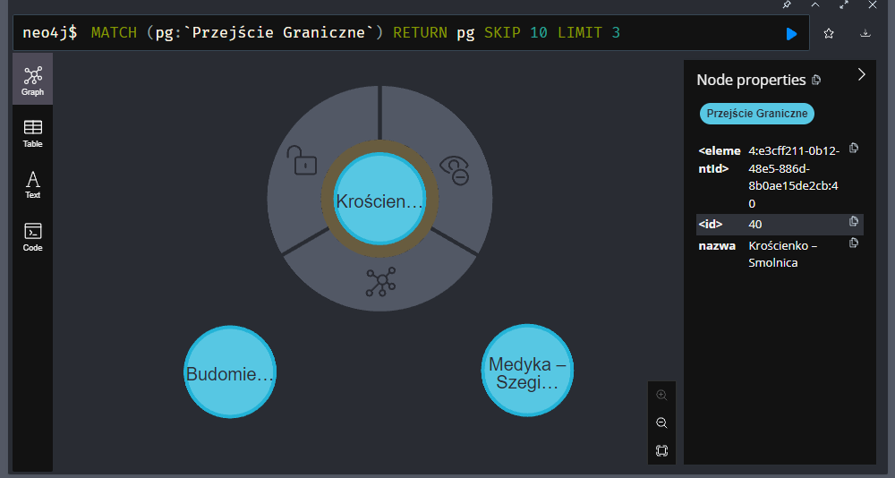
Rysunek 8. Przykład węzłów "Przejście Graniczne"
„Placówka Straży Granicznej” to węzeł przedstawiający jednostkę organizacyjną Straży Granicznej odpowiedzialną za kontrolę granic, czyli przejść granicznych na określonym terenie. Posiada właściwość „nazwa”, która wskazuję nazwę danej placówki.
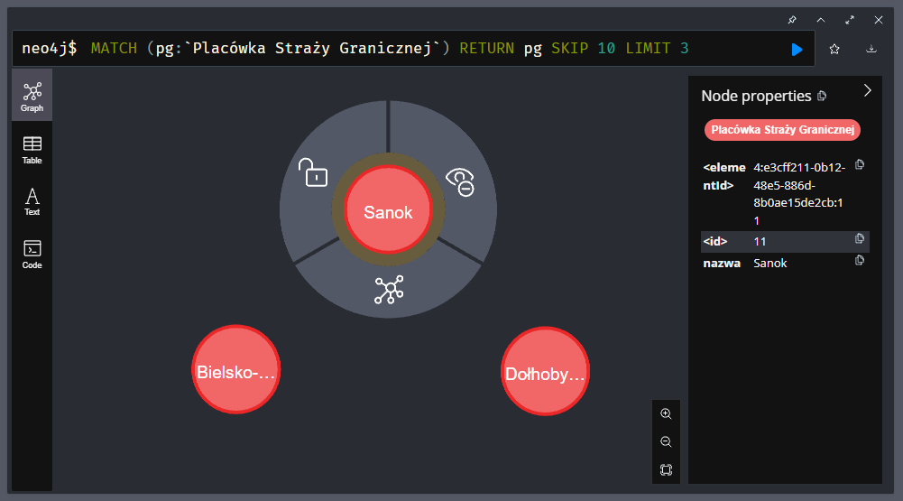
Rysunek 9. Przykład węzłów "Placówka Straży Granicznej"
Węzeł „Oddział Straży Granicznej” symbolizuje większą strukturę organizacyjną SG, pod którą podlegają poszczególne placówki Straży Granicznej. Jego właściwość „nazwa” określa nazwę danego oddziału.
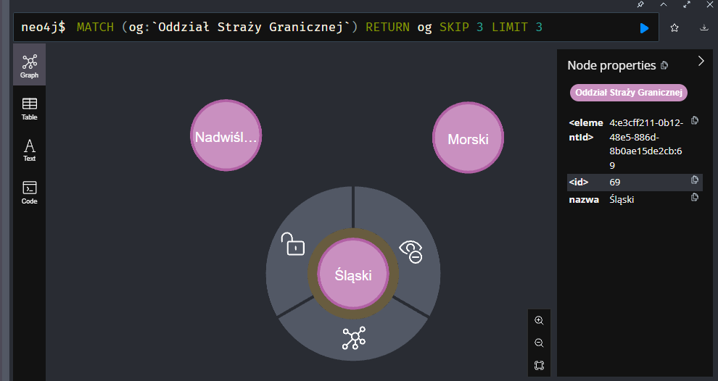
Rysunek 10. Przykład węzłów "Oddział Straży Granicznej"
Węzeł „Odcinek Granicy” odnosi się do fragmentu granicy państwowej powiązanego z konkretnymi przejściami granicznymi. Wskazuje większy obszar, w obrębie którego znajdują się przejścia należące do jednego odcinka granicy, na przykład z konkretnym państwem lub na lotnisku. Posiada właściwość „nazwa”, która określa jego nazwę.
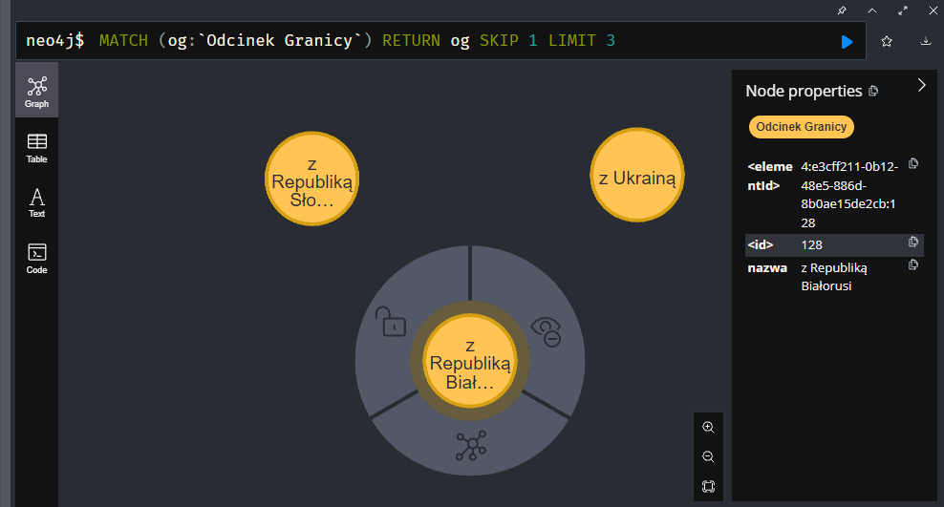
Rysunek 11. Przykład węzłów "Odcinek Granicy"
„Rodzaj przejścia” to węzeł reprezentujący typ przejścia granicznego, określając czy jest to przejście drogowe, kolejowe, lotnicze lub morskie. Jego właściwość „typ” wskazuje na kategorię danego przejścia.
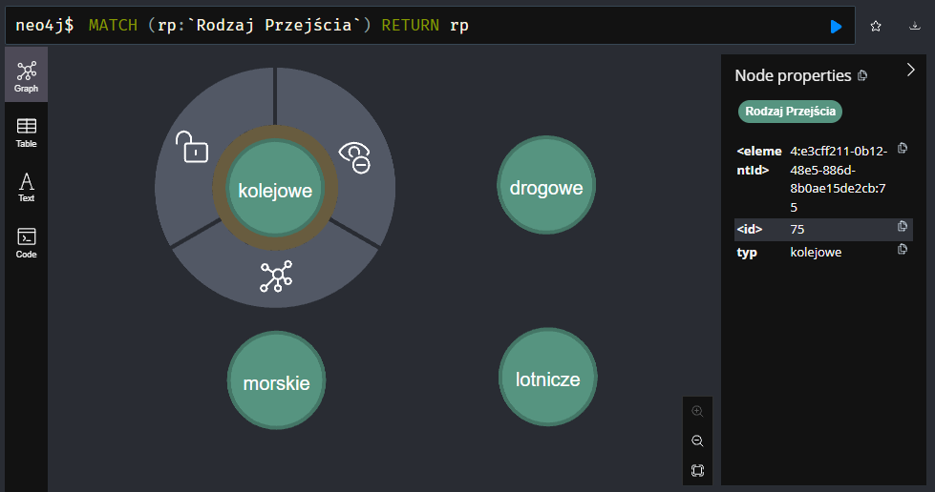
Rysunek 12. Przykład węzłów "Rodzaj Przejścia"
Węzeł „Transport” reprezentuje środek transportu, którym odbywa się przekroczenie granicy. Posiada właściwość „typ”, określający rodzaj pojazdu, którym dokonano przekroczenia.
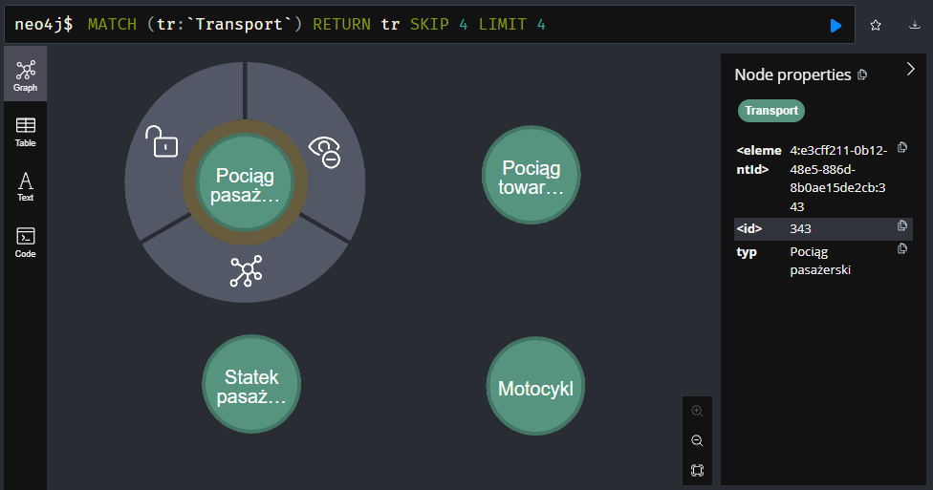
Rysunek 13. Przykład węzłów "Transport"
Węzeł „Kraj” symbolizuje państwo, którego obywatele zostali zarejestrowani na przejściu granicznym. Jego właściwość to „nazwa”, określająca nazwę kraju (obywatelstwa).
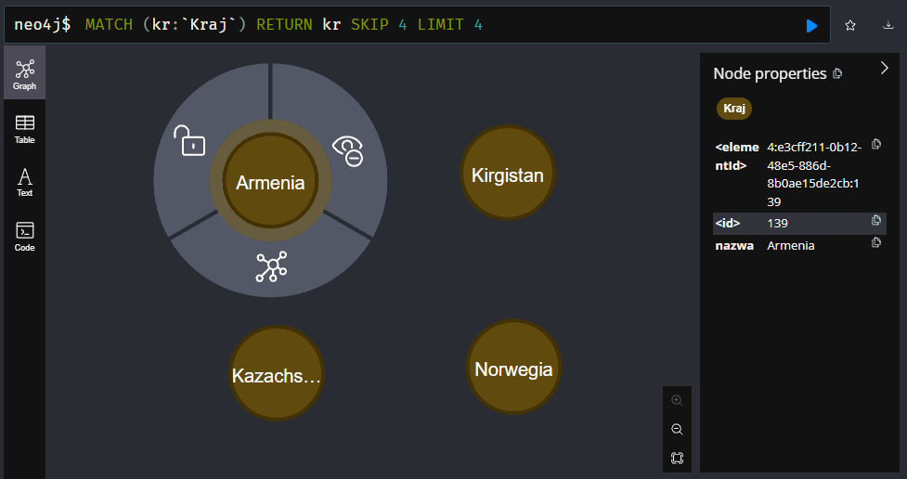
Rysunek 14. Przykład węzłów "Kraj"
„Strefa” reprezentuje węzeł, który określa przynależność danego kraju do strefy UE lub Schengen. Odzwierciedla to właściwość „typ”.
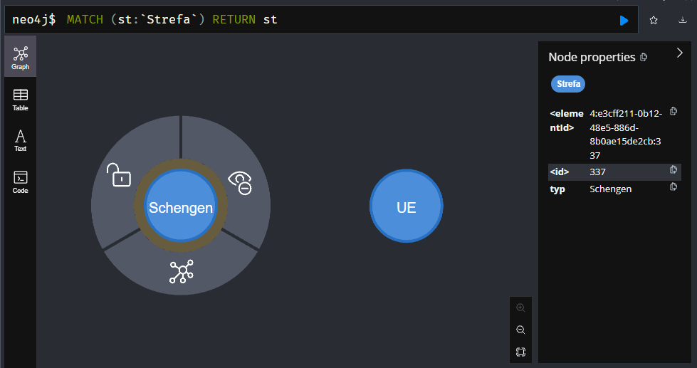
Rysunek 15. Przykład węzłów "Strefa"
Węzeł „Osoba” przedstawia podział osób przekraczających granicę na cudzoziemców i obywateli Rzeczypospolitej Polskiej. Właściwość „typ” określa ten podział.
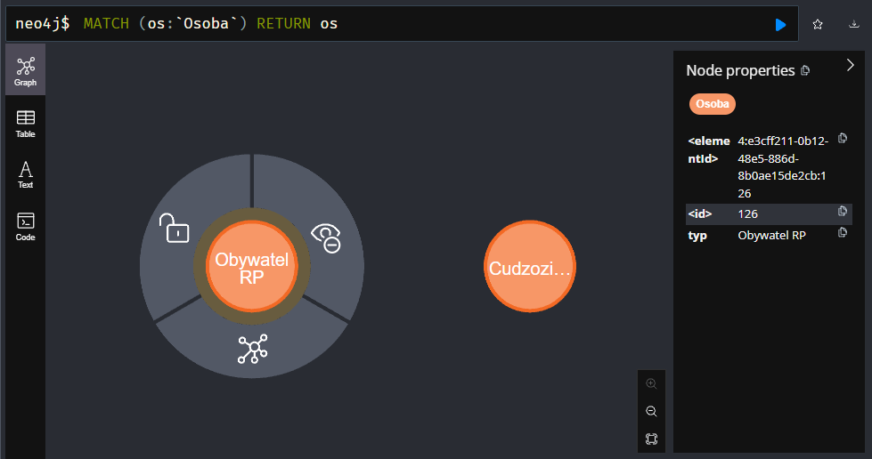
Rysunek 16. Przykład węzłów "Osoba"
Relacja („Osoba”) – [„przekroczyła_granicę”] –> („Przejście Graniczne”) oznacza przekroczenie granicy przez osoby fizyczne. Właściwości tej relacji zawierają datę przekroczenia, kierunek podróży (wyjazd lub przyjazd) oraz całkowitą ilość osób. Dodatkowo uwzględniony jest podział pasażerów ze względu na rodzaj kontroli jakiej zostali poddani, a także szczegółowe informacje dotyczące załóg różnych środków transportu.
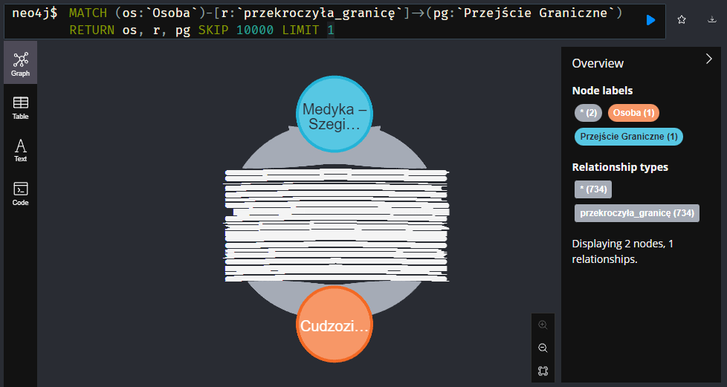
Rysunek 17. Przykład relacji "przekroczyła_granicę"
Relacja („Kraj”) – [„przekroczyła_granicę”] –> („Przejście Graniczne”) ukazuje informacje dotyczące liczby przekroczeń granicy przez obywateli danego państwa. Każda relacja uwzględnia datę, kierunek podróży oraz liczbę osób, które w tym dniu przekroczyły dany punkt graniczny.
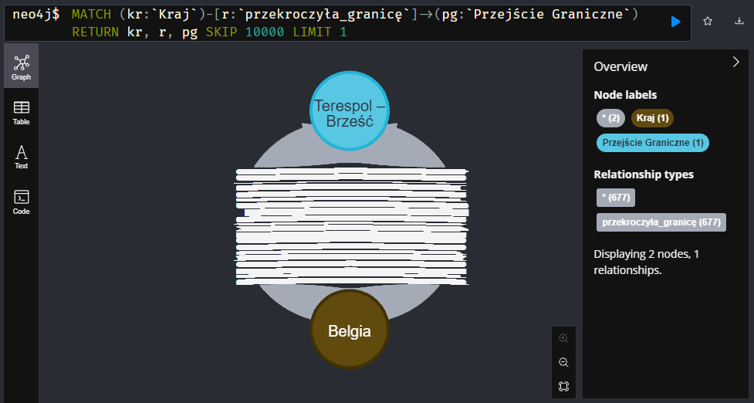
Rysunek 18. Przykład relacji "przekroczyła_granicę"
Relacja („Transport”) – [„przekroczyła_granicę”] –> („Przejście Graniczne”) opisuje przypadki przekroczenia granicy realizowanego za pomocą różnych środków transportu. Właściwości tej relacji uwzględniają datę przekroczenia, kierunek ruchu oraz rodzaju osoby przekraczającej granicę (obywatel RP lub cudzoziemiec).
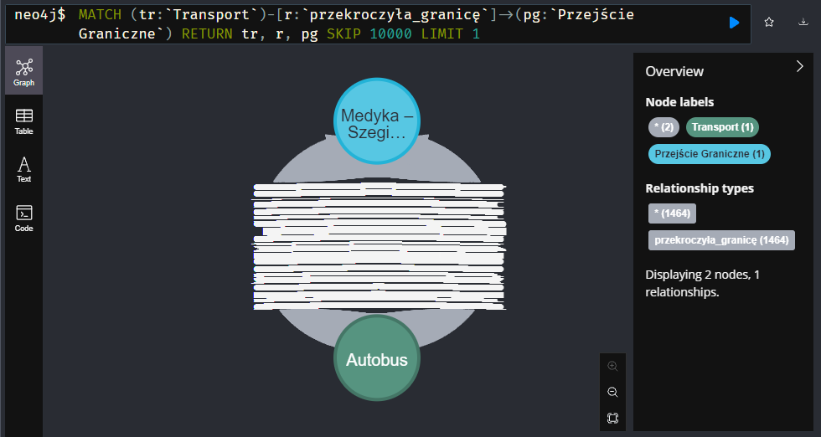
Rysunek 19. Przykład relacji "przekroczyła_granicę"
(„Kraj”) – [„posiada_obywateli”] –> („Osoba {typ: Cudzoziemiec}”) jest to relacja, która określa, że obywatele wszystkich krajów oprócz Polski są klasyfikowani jako cudzoziemcy przy przekraczaniu granicy.
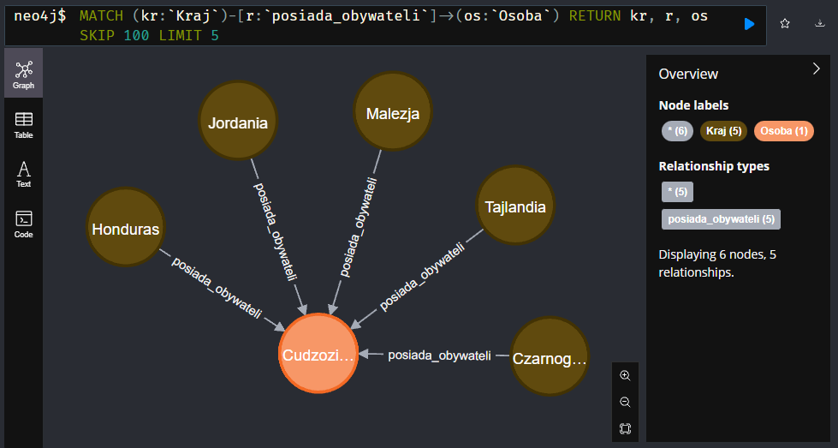
Rysunek 20. Przykład relacji "posiada_obywateli"
Relacja („Placówka Straży Granicznej”) – [„należy_do_oddziału”] –> („Oddział Straży Granicznej”) ukazuje hierarchiczną strukturę organizacyjną SG, gdzie poszczególne placówki podlegają pod większe oddziały.
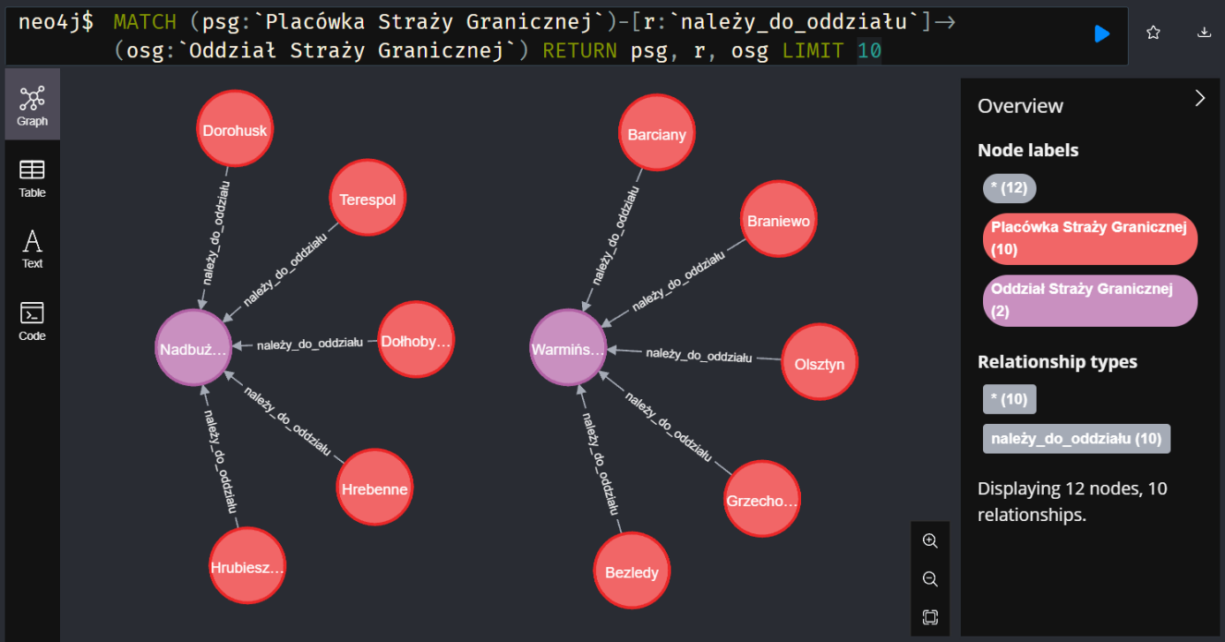
Rysunek 21. Przykład relacji "należy_do_oddziału"
Relacja („Przejście Graniczne”) – [„należy_do_odcinka_granicy”] –> („Odcinek Granicy”) wskazuje, że dane przejście graniczne jest częścią określonego odcinka granicy, wyznaczającego fragment państwowej linii granicznej, w obrębie której funkcjonuje.
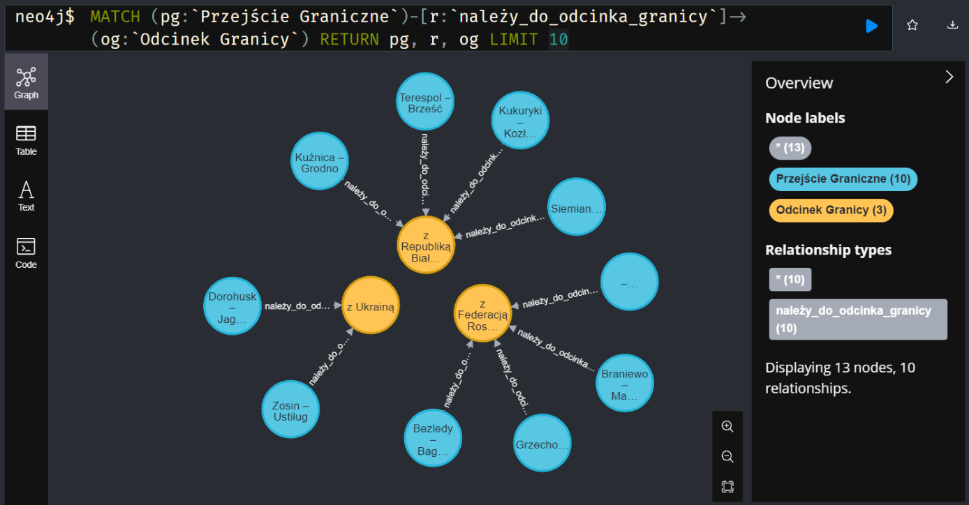
Rysunek 22. Przykład relacji "należy_do_odcinka_granicy"
(„Przejście Graniczne”) – [„ma_rodzaj_przejścia”] –> („Rodzaj Przejścia”) to relacja określająca typ przejścia granicznego, wskazując, jak dane przejście można pokonać (drogowe, kolejowe, lotnicze lub morskie).
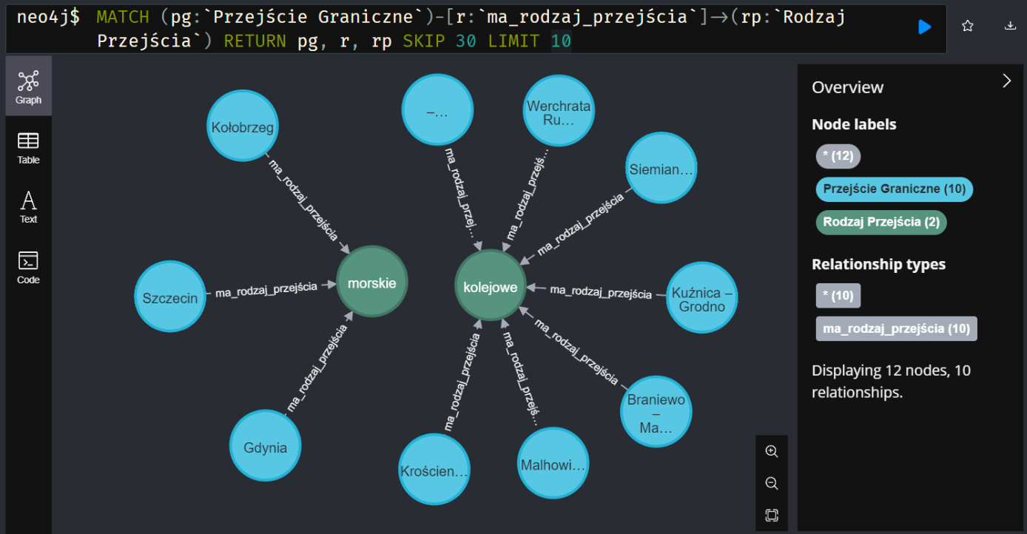
Rysunek 23. Przykład relacji "ma_rodzaj_przejścia"
Relacja („Placówka Straży Granicznej”) – [„obsługuje”] –> („Przejście Graniczne”) przedstawia powiązanie między daną placówką a przejściem granicznym. Jedna placówka obsługuje konkretne przejścia (może to być jedno lub więcej przejść granicznych).
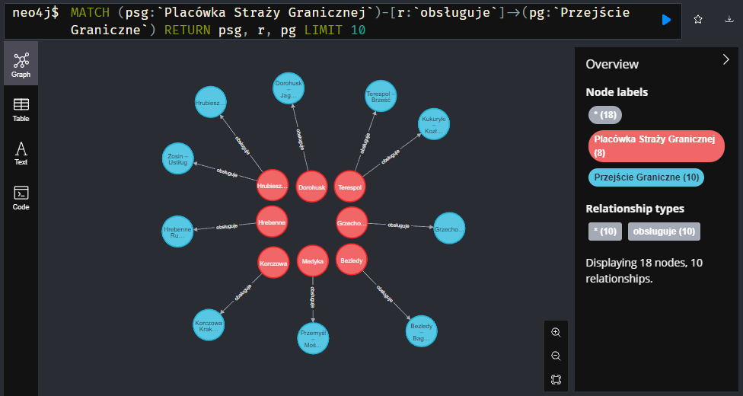
Rysunek 24. Przykład relacji "obsługuje"
Relacja („Kraj”) – [„jest_w_strefie”] –> („Strefa”) określa przynależność danego państwa do konkretnej strefy (Schengen lub Unii Europejskiej).
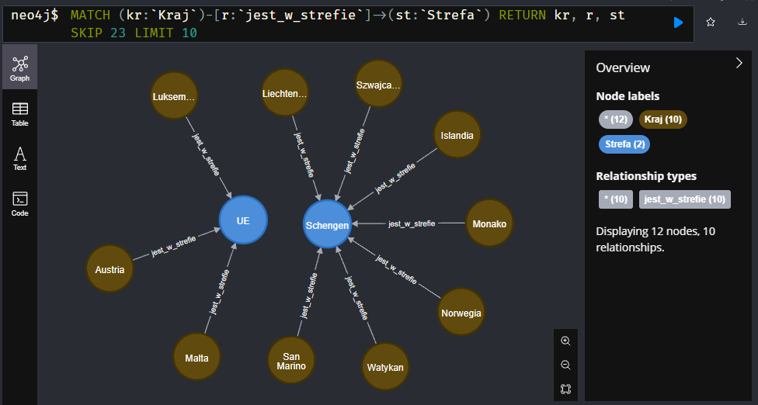
Rysunek 25. Przykład relacji "jest_w_strefie"

Zapytania do bazy w języku Cypher
Poniższy rozdział przedstawia zapytania do bazy danych w języku Cypher, obejmujące zarówno proste, jak i bardziej złożone operacje. Zapytania pozwolą na analizę relacji i zależności między węzłami.
  - Proste zapytania
Zliczenie liczby obsługiwanych przejść granicznych dla każdej placówki Straży Granicznej.
MATCH (psg:`Placówka Straży Granicznej`)-[r:obsługuje]->(pg:`Przejście Graniczne`)
RETURN psg.nazwa AS `Placówka SG`, COUNT(r) AS `Liczba przejść granicznych`
ORDER BY `Liczba przejść granicznych` DESC
Tabela 2. Liczba obsługiwanych przejść granicznych dla placówek SG
Placówka SG | Liczba przejść granicznych
"Dołhobyczów" | 4
"Gdańsk" | 4
"Medyka" | 3
"Bielsko-Biała" | 3
"Kołobrzeg" | 3
"Poznań-Ławica" | 3
"Rzeszów-Jasionka" | 3
"Świnoujście" | 3
"Władysławowo" | 3
"Terespol" | 2
"Hrubieszów" | 2
"Krościenko" | 2
"Sanok" | 2
"Szczecin" | 2
"Zakopane" | 2
"Tarnów" | 2
"Bezledy" | 1
"Grzechotki" | 1
"Dorohusk" | 1
"Hrebenne" | 1
"Korczowa" | 1
"Lubaczów" | 1
"Gdynia" | 1
"Warszawa-Okęcie" | 1
"Kraków-Balice" | 1
"Wrocław-Strachowice" | 1
"Katowice-Pyrzowice" | 1
"Lublin" | 1
"Olsztyn" | 1
"Bydgoszcz" | 1
"Łódź" | 1
"Warszawa-Modlin" | 1
"Braniewo" | 1
"Kuźnica" | 1
"Narewka" | 1
"Horyniec-Zdrój" | 1
"Radom" | 1
"Ustka" | 1
"Elbląg" | 1
"Barciany" | 1
"Zielona Góra-Babimost" | 1
"Krynica Morska" | 1
"Hermanowice" | 1
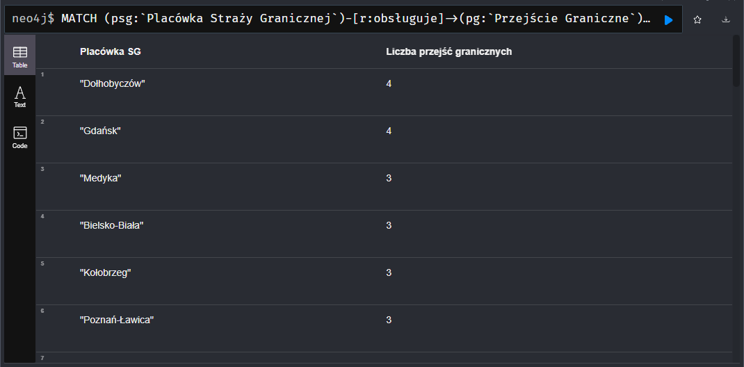
Rysunek 26. Wynik zapytania zliczania obsługiwanych przejść granicznych dla placówek SG
Zliczenie liczby placówek SG podlegających pod dany oddział Straży Granicznej.
MATCH (psg:`Placówka Straży Granicznej`)-[r:należy_do_oddziału]->(osg:`Oddział Straży Granicznej`)
RETURN osg.nazwa AS `Oddział SG`, COUNT(r) AS `Liczba placówek`
ORDER BY `Liczba placówek` DESC
Tabela 3. Liczba placówek SG podlegających pod oddziały SG
Oddział SG | Liczba placówek SG
"Morski" | 9
"Bieszczadzki" | 8
"Nadbużański" | 6
"Warmińsko-Mazurski" | 5
"Nadwiślański" | 5
"Karpacki" | 3
"Nadodrzański" | 3
"Śląski" | 2
"Podlaski" | 2
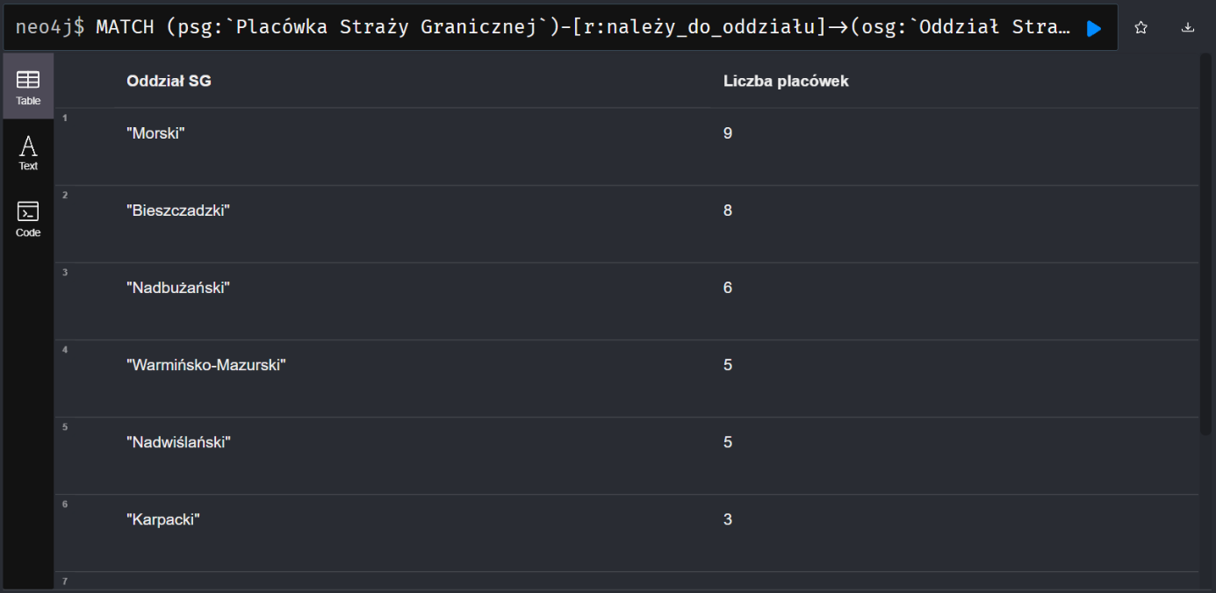
Rysunek 27. Wynik zapytania zliczania placówek SG podlegających pod oddziały SG
Zliczenie liczby przejść granicznych danego typu.
MATCH (pg:`Przejście Graniczne`)-[r:ma_rodzaj_przejścia]->(rp:`Rodzaj Przejścia`)
RETURN rp.typ AS `Rodzaj przejścia granicznego`, COUNT(r) AS `Liczba`
ORDER BY `Liczba` DESC
Tabela 4. Liczba poszczególnych przejść granicznych
Rodzaj przejścia granicznego | Liczba
"drogowe" | 25
"lotnicze" | 21
"morskie" | 15
"kolejowe" | 12
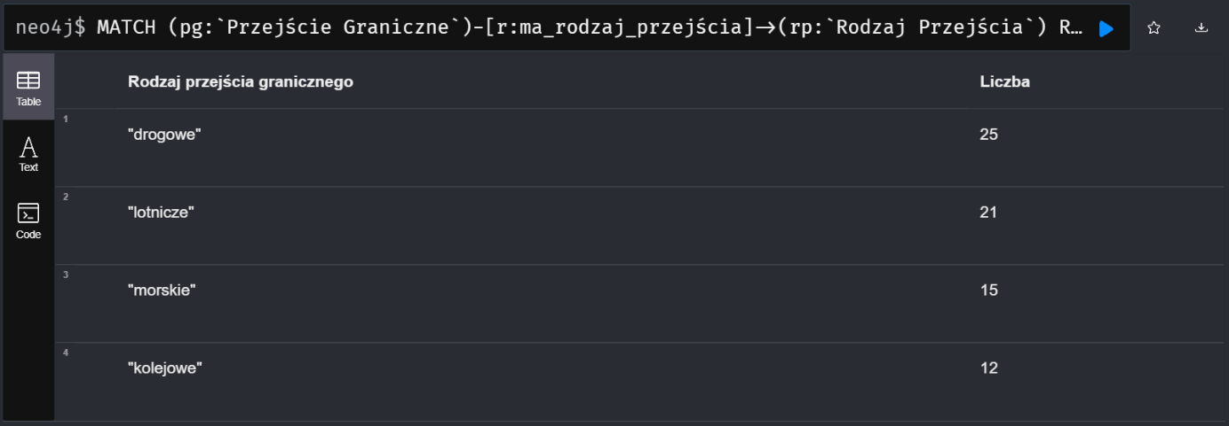
Rysunek 28. Wynik zapytania zliczania poszczególnych przejść granicznych
Zliczenie rodzaju odcinka granicy danego typu.
MATCH (pg:`Przejście Graniczne`)-[r:należy_do_odcinka_granicy]->(og:`Odcinek Granicy`)
RETURN og.nazwa AS `Rodzaj odcinka granicy`, COUNT(r) AS `Liczba`
ORDER BY `Liczba` DESC
Tabela 5. Liczba poszczególnych odcinków granicy
Rodzaj odcinka granicy | Liczba
"droga lotnicza" | 21
"z Ukrainą" | 16
"granica morska" | 15
"z Republiką Słowacką" | 9
"z Federacją Rosyjską" | 4
"z Republiką Białorusi" | 4
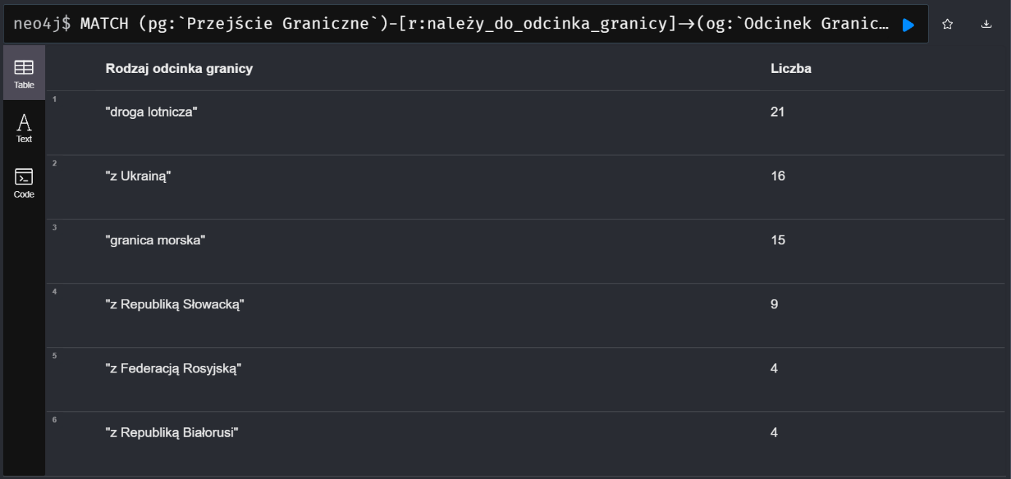
Rysunek 29. Wynik zapytania zliczania poszczególnych odcinków granicy
  - Nietrywialne zapytania
Policzenie wszystkich przekroczeń granicy w 2024 roku dla cudzoziemców, obywateli RP oraz dla obu grup łącznie.
MATCH (o:Osoba)-[r:przekroczyła_granicę]->(pg:`Przejście Graniczne`)
RETURN
SUM(CASE WHEN o.typ = "Cudzoziemiec" THEN r.razem ELSE 0 END) AS `Suma przekroczeń granicy przez cudzoziemców`,
SUM(CASE WHEN o.typ = "Obywatel RP" THEN r.razem ELSE 0 END) AS `Suma przekroczeń granicy przez obywateli RP`,
SUM(r.razem) AS `Suma przekroczeń granicy przez wszystkich`
Tabela 6. Przekroczenia granicy dla poszczególnych grup
Suma przekroczeń granicy przez cudzoziemców | Suma przekroczeń granicy przez obywateli RP | Suma przekroczeń granicy przez wszystkich
27472030 | 15748587 | 43220617
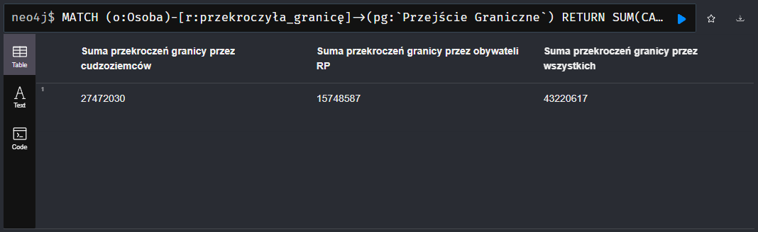
Rysunek 30. Wynik zliczania przekroczeń granicy dla grup
Zestawienie wszystkich przekroczeń granicy w 2024 roku dla cudzoziemców i obywateli RP z podziałem na sposób przekroczenia granicy.
MATCH (o:Osoba)-[r:przekroczyła_granicę]->(pg:`Przejście Graniczne`)-[:ma_rodzaj_przejścia]->(rp:`Rodzaj Przejścia`)
WITH o, r, pg, COLLECT(rp)[0] AS przejscie
RETURN
przejscie.typ AS `Rodzaj przejścia`,
SUM(CASE WHEN o.typ = "Cudzoziemiec" THEN r.razem ELSE 0 END) AS `Suma przekroczeń granicy przez cudzoziemców`,
SUM(CASE WHEN o.typ = "Obywatel RP" THEN r.razem ELSE 0 END) AS `Suma przekroczeń granicy przez obywateli RP`,
SUM(r.razem) AS `Suma przekroczeń granicy przez wszystkich`
ORDER BY `Suma przekroczeń granicy przez wszystkich` DESC
Tabela 7. Przekroczenia granicy dla poszczególnych grup według rodzaju przejścia
Rodzaj przejścia | Suma przekroczeń granicy przez cudzoziemców | Suma przekroczeń granicy przez obywateli RP | Suma przekroczeń granicy przez wszystkich
"lotnicze" | 6762383 | 15028546 | 21790929
"drogowe" | 19243538 | 675138 | 19918676
"kolejowe" | 1384605 | 22570 | 1407175
"morskie" | 81504 | 22333 | 103837
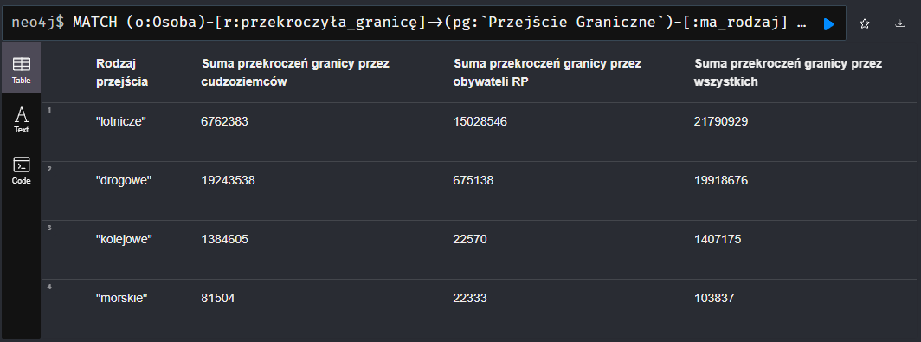
Rysunek 31. Wynik zliczania przekroczeń granicy dla grup według rodzaju przejścia
Zestawienie różnych środków transportu, których użyto do przekroczenia granicy. Liczba wskazuje, ile pojazdów danego typu przekroczyło granicę.
MATCH (t:Transport)-[r:przekroczyła_granicę]->(pg:`Przejście Graniczne`)
RETURN t.typ AS `Typ transportu`, SUM(r.ilość) AS `Liczba przekroczeń`
ORDER BY `Liczba przekroczeń` DESC
Tabela 8. Przekroczenia granicy dla poszczególnych środków transportu
Typ transportu | Liczba przekroczeń
"Wszystkie" | 5074626
"Samochód osobowy" | 3023024
"Samochód ciężarowy" | 1624698
"Autobus" | 234620
"Samolot" | 126862
"Pociąg towarowy" | 30069
"Motocykl" | 15296
"Pociąg pasażerski" | 8391
"Statek towarowy" | 4417
"Inny" | 4377
"Kuter" | 2406
"Pojazd specjalny" | 344
"Śmigłowiec" | 54
"Statek pasażerskie" | 36
"Jednostka sportowo-żeglarska" | 25
"Statek rybacki" | 7
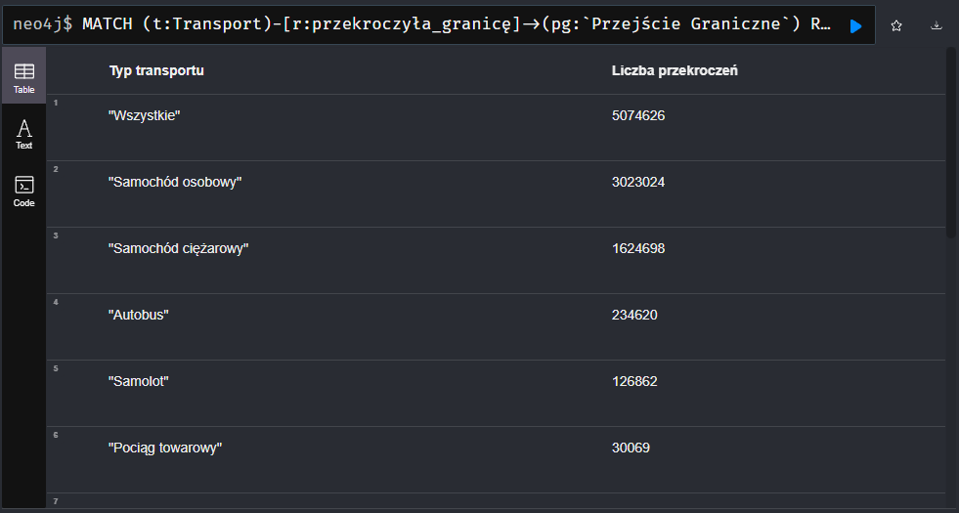
Rysunek 32. Wynik zliczania przekroczeń granicy dla środków transportu
Liczba osób przekraczających granicę Polski z podziałem na obywatelstwo podróżnego (tylko obcokrajowcy) i kierunek podróży.
MATCH (kr:Kraj)-[r:przekroczyła_granicę]->(pg:`Przejście Graniczne`)
RETURN
kr.nazwa AS `Obywatelstwo`,
r.kierunek AS `Kierunek podróży`,
SUM(r.ilość) AS `Suma przekroczeń granicy`
ORDER BY `Suma przekroczeń granicy` DESC
Tabela 9. Przekroczenia granicy dla cudzoziemców według obywatelstwa
Obywatelstwo | Kierunek podróży | Suma przekroczeń granicy
"Ukraina" | "przyjazd" | 9227279
"Ukraina" | "wyjazd" | 9025785
"Białoruś" | "wyjazd" | 1263806
"Białoruś" | "przyjazd" | 1206641
"Wielka Brytania" | "przyjazd" | 976930
"Wielka Brytania" | "wyjazd" | 974889
"Niemcy" | "wyjazd" | 270324
"Niemcy" | "przyjazd" | 262718
"Stany Zjednoczone" | "wyjazd" | 224055
"Stany Zjednoczone" | "przyjazd" | 217252
"Rosja" | "wyjazd" | 170899
"Izrael" | "przyjazd" | 160401
"Izrael" | "wyjazd" | 160175
"Irlandia" | "przyjazd" | 155334
"Irlandia" | "wyjazd" | 153875
"Rosja" | "przyjazd" | 142681
"Czechy" | "wyjazd" | 91152
"Czechy" | "przyjazd" | 90099
"Gruzja" | "przyjazd" | 77815
"Turcja" | "przyjazd" | 76987
"Rumunia" | "wyjazd" | 75639
"Rumunia" | "przyjazd" | 73397
"Gruzja" | "wyjazd" | 71832
"Turcja" | "wyjazd" | 71437
"Litwa" | "przyjazd" | 60756
"Litwa" | "wyjazd" | 59069
"Indie" | "przyjazd" | 56240
"Mołdawia" | "wyjazd" | 55780
"Indie" | "wyjazd" | 55010
"Kanada" | "wyjazd" | 50668
"Kanada" | "przyjazd" | 48918
"Korea Południowa" | "wyjazd" | 48162
"Mołdawia" | "przyjazd" | 46563
"Korea Południowa" | "przyjazd" | 46121
"Włochy" | "wyjazd" | 43367
"Francja" | "przyjazd" | 41402
"Włochy" | "przyjazd" | 41394
"Francja" | "wyjazd" | 41024
"Zjednoczone Emiraty Arabskie" | "przyjazd" | 40156
"Zjednoczone Emiraty Arabskie" | "wyjazd" | 39625
"Słowacja" | "przyjazd" | 35263
"Szwecja" | "przyjazd" | 34800
"Szwecja" | "wyjazd" | 33640
"Słowacja" | "wyjazd" | 32406
"Chiny" | "przyjazd" | 30069
"Chiny" | "wyjazd" | 30031
"Hiszpania" | "przyjazd" | 28123
"Japonia" | "wyjazd" | 27783
"Hiszpania" | "wyjazd" | 27770
"Japonia" | "przyjazd" | 27764
"Filipiny" | "przyjazd" | 25679
"Holandia (Niderlandy)" | "przyjazd" | 25476
"Bułgaria" | "przyjazd" | 24505
"Holandia (Niderlandy)" | "wyjazd" | 24502
"Kazachstan" | "przyjazd" | 24358
"Kazachstan" | "wyjazd" | 23954
"Bułgaria" | "wyjazd" | 23291
"Filipiny" | "wyjazd" | 22870
"Łotwa" | "przyjazd" | 22705
"Łotwa" | "wyjazd" | 22544
"Azerbejdżan" | "wyjazd" | 21080
"Belgia" | "wyjazd" | 20722
"Australia" | "przyjazd" | 20625
"Belgia" | "przyjazd" | 19842
"Australia" | "wyjazd" | 19807
"Portugalia" | "wyjazd" | 19648
"Azerbejdżan" | "przyjazd" | 19342
"Portugalia" | "przyjazd" | 19129
"Armenia" | "przyjazd" | 18848
"Węgry" | "przyjazd" | 18439
"Węgry" | "wyjazd" | 18028
"Armenia" | "wyjazd" | 17977
"Cypr" | "przyjazd" | 17692
"Cypr" | "wyjazd" | 17416
"Estonia" | "przyjazd" | 17192
"Norwegia" | "przyjazd" | 16451
"Estonia" | "wyjazd" | 16356
"Dania" | "przyjazd" | 15717
"Norwegia" | "wyjazd" | 15132
"Serbia" | "przyjazd" | 14641
"Dania" | "wyjazd" | 14414
"Arabia Saudyjska" | "przyjazd" | 14132
"Arabia Saudyjska" | "wyjazd" | 13893
"Serbia" | "wyjazd" | 13823
"Uzbekistan" | "przyjazd" | 12100
"Egipt" | "przyjazd" | 11990
"Uzbekistan" | "wyjazd" | 11392
"Wietnam" | "przyjazd" | 10665
"Egipt" | "wyjazd" | 10375
"Grecja" | "wyjazd" | 10091
"Grecja" | "przyjazd" | 9918
"Wietnam" | "wyjazd" | 9913
"Brazylia" | "przyjazd" | 9805
"Szwajcaria" | "wyjazd" | 9701
"Brazylia" | "wyjazd" | 9700
"Albania" | "przyjazd" | 9656
"Szwajcaria" | "przyjazd" | 9260
"Austria" | "wyjazd" | 9207
"Albania" | "wyjazd" | 8969
"Austria" | "przyjazd" | 8875
"Finlandia" | "wyjazd" | 7316
"Finlandia" | "przyjazd" | 7015
"Chorwacja" | "przyjazd" | 6905
"Chorwacja" | "wyjazd" | 6787
"Tajwan" | "przyjazd" | 6496
"Tajwan" | "wyjazd" | 6320
"Czarnogóra" | "przyjazd" | 5867
"Kolumbia" | "wyjazd" | 5815
"Czarnogóra" | "wyjazd" | 5773
"Kirgistan" | "wyjazd" | 5657
"Malezja" | "przyjazd" | 5588
"Kuwejt" | "przyjazd" | 5504
"Malezja" | "wyjazd" | 5492
"Kirgistan" | "przyjazd" | 5479
"Organizacja Narodów Zjednoczonych" | "przyjazd" | 5238
"Organizacja Narodów Zjednoczonych" | "wyjazd" | 5179
"Kuwejt" | "wyjazd" | 5134
"Indonezja" | "przyjazd" | 4911
"Macedonia" | "przyjazd" | 4827
"Kolumbia" | "przyjazd" | 4805
"Indonezja" | "wyjazd" | 4551
"Nowa Zelandia" | "przyjazd" | 4524
"Pakistan" | "przyjazd" | 4483
"Nowa Zelandia" | "wyjazd" | 4464
"Macedonia" | "wyjazd" | 4411
"Uchodźca (Art. 1 Konwencji z 1951 r.)" | "wyjazd" | 4155
"Meksyk" | "wyjazd" | 4117
"Meksyk" | "przyjazd" | 4070
"Pakistan" | "wyjazd" | 3852
"Uchodźca (Art. 1 Konwencji z 1951 r.)" | "przyjazd" | 3817
"Liban" | "wyjazd" | 3629
"Zimbabwe" | "przyjazd" | 3594
"Iran" | "przyjazd" | 3435
"Nepal" | "przyjazd" | 3430
"Bangladesz" | "przyjazd" | 3297
"Liban" | "przyjazd" | 3293
"Maroko" | "przyjazd" | 3204
"Katar" | "przyjazd" | 3193
"Jordania" | "przyjazd" | 3147
"Kosowo" | "przyjazd" | 3142
"Hongkong" | "przyjazd" | 3084
"Jordania" | "wyjazd" | 3022
"Republika Południowej Afryki" | "przyjazd" | 2999
"Bośnia i Hercegowina" | "przyjazd" | 2995
"Iran" | "wyjazd" | 2988
"Republika Południowej Afryki" | "wyjazd" | 2988
"Bangladesz" | "wyjazd" | 2897
"Nieokreślone / Inne" | "wyjazd" | 2873
"Maroko" | "wyjazd" | 2853
"Słowenia" | "przyjazd" | 2849
"Bośnia i Hercegowina" | "wyjazd" | 2785
"Katar" | "wyjazd" | 2767
"Słowenia" | "wyjazd" | 2766
"Kosowo" | "wyjazd" | 2760
"Hongkong" | "wyjazd" | 2758
"Tadżykistan" | "przyjazd" | 2728
"Zimbabwe" | "wyjazd" | 2619
"Syria" | "przyjazd" | 2610
"Tunezja" | "przyjazd" | 2590
"Syria" | "wyjazd" | 2586
"Tajlandia" | "przyjazd" | 2575
"Tadżykistan" | "wyjazd" | 2555
"Tajlandia" | "wyjazd" | 2540
"Tunezja" | "wyjazd" | 2539
"Nigeria" | "przyjazd" | 2466
"Nigeria" | "wyjazd" | 2453
"Nieokreślone / Inne" | "przyjazd" | 2437
"Nepal" | "wyjazd" | 2401
"Singapur" | "wyjazd" | 2386
"Singapur" | "przyjazd" | 2363
"Argentyna" | "przyjazd" | 2184
"Irak" | "przyjazd" | 2060
"Malta" | "wyjazd" | 1987
"Oman" | "wyjazd" | 1979
"Argentyna" | "wyjazd" | 1959
"Oman" | "przyjazd" | 1946
"Malta" | "przyjazd" | 1916
"Irak" | "wyjazd" | 1843
"Etiopia " | "przyjazd" | 1676
"Sri Lanka" | "przyjazd" | 1650
"Etiopia " | "wyjazd" | 1515
"Sri Lanka" | "wyjazd" | 1396
"Turkmenistan" | "przyjazd" | 1295
"Islandia" | "przyjazd" | 1156
"Chile" | "przyjazd" | 1106
"Turkmenistan" | "wyjazd" | 1102
"Chile" | "wyjazd" | 1099
"Afganistan" | "przyjazd" | 1092
"Luksemburg" | "przyjazd" | 1057
"Mongolia" | "przyjazd" | 1055
"Algieria" | "przyjazd" | 1041
"Luksemburg" | "wyjazd" | 1025
"Kenia" | "przyjazd" | 1005
"Peru" | "przyjazd" | 1003
"Islandia" | "wyjazd" | 989
"Afganistan" | "wyjazd" | 977
"Algieria" | "wyjazd" | 972
"Peru" | "wyjazd" | 958
"Kenia" | "wyjazd" | 932
"Mongolia" | "wyjazd" | 920
"Bahrajn" | "przyjazd" | 890
"Bahrajn" | "wyjazd" | 825
"Palestyna" | "przyjazd" | 780
"Palestyna" | "wyjazd" | 753
"Wenezuela" | "wyjazd" | 722
"Wenezuela" | "przyjazd" | 680
"Rwanda" | "przyjazd" | 634
"Mauritius" | "przyjazd" | 602
"Kostaryka" | "przyjazd" | 589
"Libia" | "wyjazd" | 580
"Libia" | "przyjazd" | 552
"Mauritius" | "wyjazd" | 546
"Kostaryka" | "wyjazd" | 526
"Rwanda" | "wyjazd" | 517
"Jemen" | "przyjazd" | 510
"Birma (Mjanma)" | "wyjazd" | 508
"Ghana" | "przyjazd" | 478
"Saint Kitts i Nevis" | "przyjazd" | 450
"Ghana" | "wyjazd" | 444
"Dominika" | "przyjazd" | 437
"Jemen" | "wyjazd" | 435
"Saint Kitts i Nevis" | "wyjazd" | 431
"Dominika" | "wyjazd" | 423
"Tanzania" | "przyjazd" | 419
"Sudan" | "przyjazd" | 389
"Tanzania" | "wyjazd" | 385
"Birma (Mjanma)" | "przyjazd" | 379
"Ekwador" | "przyjazd" | 357
"Ekwador" | "wyjazd" | 352
"Sudan" | "wyjazd" | 349
"Bez obywatelstwa (Art. 1 Konwencji z 1954)" | "wyjazd" | 340
"Bez obywatelstwa (Art. 1 Konwencji z 1954)" | "przyjazd" | 333
"Kamerun" | "przyjazd" | 327
"Kamerun" | "wyjazd" | 277
"Gwatemala" | "przyjazd" | 263
"Demokratyczna Republika Konga" | "przyjazd" | 260
"Urugwaj" | "przyjazd" | 253
"Uganda" | "przyjazd" | 243
"Urugwaj" | "wyjazd" | 238
"Gwatemala" | "wyjazd" | 233
"Salwador" | "przyjazd" | 229
"Trynidad i Tobago" | "wyjazd" | 226
"Unia Europejska" | "wyjazd" | 220
"Grenada" | "wyjazd" | 218
"Demokratyczna Republika Konga" | "wyjazd" | 218
"Trynidad i Tobago" | "przyjazd" | 216
"Salwador" | "wyjazd" | 209
"Kuba" | "wyjazd" | 208
"Uganda" | "wyjazd" | 206
"Panama" | "przyjazd" | 204
"Grenada" | "przyjazd" | 197
"Panama" | "wyjazd" | 196
"Kuba" | "przyjazd" | 196
"Honduras" | "przyjazd" | 171
"Honduras" | "wyjazd" | 170
"Unia Europejska" | "przyjazd" | 165
"Paragwaj" | "przyjazd" | 159
"Boliwia" | "wyjazd" | 155
"Boliwia" | "przyjazd" | 151
"Jamajka" | "wyjazd" | 133
"Senegal" | "przyjazd" | 131
"Zambia" | "przyjazd" | 131
"Fidżi" | "wyjazd" | 128
"Jamajka" | "przyjazd" | 125
"Mozambik" | "przyjazd" | 124
"Paragwaj" | "wyjazd" | 123
"Fidżi" | "przyjazd" | 121
"Republika Dominikańska" | "przyjazd" | 116
"Mozambik" | "wyjazd" | 115
"Republika Dominikańska" | "wyjazd" | 112
"Zambia" | "wyjazd" | 101
"Angola" | "przyjazd" | 101
"Angola" | "wyjazd" | 94
"Seszele" | "wyjazd" | 84
"Senegal" | "wyjazd" | 82
"Surinam" | "przyjazd" | 80
"Makau" | "przyjazd" | 79
"Saint Lucia" | "wyjazd" | 79
"Republika Zielonego Przylądka" | "wyjazd" | 79
"Erytrea" | "wyjazd" | 79
"Surinam" | "wyjazd" | 77
"Saint Lucia" | "przyjazd" | 74
"Bhutan" | "przyjazd" | 74
"Antigua i Barbuda" | "wyjazd" | 73
"Seszele" | "przyjazd" | 71
"Erytrea" | "przyjazd" | 70
"Komory" | "przyjazd" | 66
"Antigua i Barbuda" | "przyjazd" | 65
"Republika Zielonego Przylądka" | "przyjazd" | 63
"Nikaragua" | "wyjazd" | 63
"Somalia" | "przyjazd" | 61
"Burundi" | "przyjazd" | 59
"Gwinea" | "przyjazd" | 59
"Wybrzeże Kości Słoniowej" | "przyjazd" | 59
"Botswana" | "wyjazd" | 59
"Makau" | "wyjazd" | 58
"Brunei" | "wyjazd" | 57
"Barbados" | "wyjazd" | 57
"Namibia" | "przyjazd" | 56
"Barbados" | "przyjazd" | 56
"Nikaragua" | "przyjazd" | 55
"Namibia" | "wyjazd" | 53
"Wybrzeże Kości Słoniowej" | "wyjazd" | 53
"Botswana" | "przyjazd" | 53
"Uchodźca (inne)" | "przyjazd" | 50
"Uchodźca (inne)" | "wyjazd" | 49
"Brunei" | "przyjazd" | 49
"Kambodża" | "przyjazd" | 48
"Kambodża" | "wyjazd" | 47
"Bhutan" | "wyjazd" | 47
"Liechtenstein" | "wyjazd" | 46
"Malediwy" | "wyjazd" | 46
"Malediwy" | "przyjazd" | 45
"Kongo" | "przyjazd" | 42
"Mali" | "przyjazd" | 42
"Liechtenstein" | "przyjazd" | 42
"Madagaskar" | "przyjazd" | 42
"Saint Vincent i Grenadyny" | "wyjazd" | 41
"Somalia" | "wyjazd" | 40
"Sierra Leone" | "przyjazd" | 40
"Gambia" | "wyjazd" | 40
"Gambia" | "przyjazd" | 39
"Malawi" | "wyjazd" | 38
"Gwinea" | "wyjazd" | 38
"Malawi" | "przyjazd" | 37
"Haiti" | "wyjazd" | 37
"Papua-Nowa Gwinea" | "przyjazd" | 36
"Wyspy Bahama" | "przyjazd" | 36
"Togo" | "przyjazd" | 35
"Papua-Nowa Gwinea" | "wyjazd" | 35
"Kongo" | "wyjazd" | 34
"Haiti" | "przyjazd" | 34
"Saint Vincent i Grenadyny" | "przyjazd" | 34
"Madagaskar" | "wyjazd" | 33
"Mali" | "wyjazd" | 32
"Sierra Leone" | "wyjazd" | 31
"Wyspy Bahama" | "wyjazd" | 31
"Burundi" | "wyjazd" | 29
"Burkina Faso" | "przyjazd" | 29
"Burkina Faso" | "wyjazd" | 28
"Togo" | "wyjazd" | 27
"Watykan" | "przyjazd" | 25
"Watykan" | "wyjazd" | 25
"Gujana" | "wyjazd" | 23
"Belize" | "wyjazd" | 23
"Niger" | "wyjazd" | 22
"Vanuatu" | "wyjazd" | 22
"Komory" | "wyjazd" | 22
"Laos" | "wyjazd" | 22
"Gujana" | "przyjazd" | 21
"San Marino" | "przyjazd" | 21
"Vanuatu" | "przyjazd" | 21
"Niger" | "przyjazd" | 20
"Sudan Południowy" | "wyjazd" | 20
"San Marino" | "wyjazd" | 17
"Gabon" | "wyjazd" | 17
"Andora" | "przyjazd" | 17
"Mauretania" | "przyjazd" | 16
"Gabon" | "przyjazd" | 16
"Koreańska Republika Ludowo-Demokratyczna" | "wyjazd" | 16
"Liberia" | "przyjazd" | 15
"Sudan Południowy" | "przyjazd" | 15
"Belize" | "przyjazd" | 15
"Czad" | "przyjazd" | 15
"Suazi" | "wyjazd" | 14
"Koreańska Republika Ludowo-Demokratyczna" | "przyjazd" | 14
"Laos" | "przyjazd" | 14
"Czad" | "wyjazd" | 13
"Suazi" | "przyjazd" | 12
"Liberia" | "wyjazd" | 12
"Andora" | "wyjazd" | 12
"Lesotho" | "wyjazd" | 10
"Mauretania" | "wyjazd" | 9
"Lesotho" | "przyjazd" | 9
"Dżibuti" | "przyjazd" | 9
"Benin" | "wyjazd" | 8
"Benin" | "przyjazd" | 8
"Republika Środkowoafrykańska" | "wyjazd" | 8
"Republika Środkowoafrykańska" | "przyjazd" | 8
"Timor Wschodni" | "wyjazd" | 8
"Dżibuti" | "wyjazd" | 7
"Monako" | "wyjazd" | 7
"Monako" | "przyjazd" | 7
"Tonga" | "wyjazd" | 7
"Tonga" | "przyjazd" | 7
"Timor Wschodni" | "przyjazd" | 6
"Palau" | "przyjazd" | 5
"Gwinea Równikowa" | "przyjazd" | 4
"Wyspy Świętego Tomasza i Książęca" | "przyjazd" | 4
"Palau" | "wyjazd" | 4
"Wyspy Marshalla" | "przyjazd" | 3
"Gwinea Bissau" | "wyjazd" | 2
"Wyspy Marshalla" | "wyjazd" | 2
"Tybet" | "wyjazd" | 2
"Wyspy Salomona" | "przyjazd" | 2
"Tuvalu" | "wyjazd" | 2
"Gwinea Bissau" | "przyjazd" | 1
"Gwinea Równikowa" | "wyjazd" | 1
"Tybet" | "przyjazd" | 1
"Wyspy Świętego Tomasza i Książęca" | "wyjazd" | 1
"Wyspy Salomona" | "wyjazd" | 1
"Samoa" | "wyjazd" | 1
"Portoryko" | "wyjazd" | 1
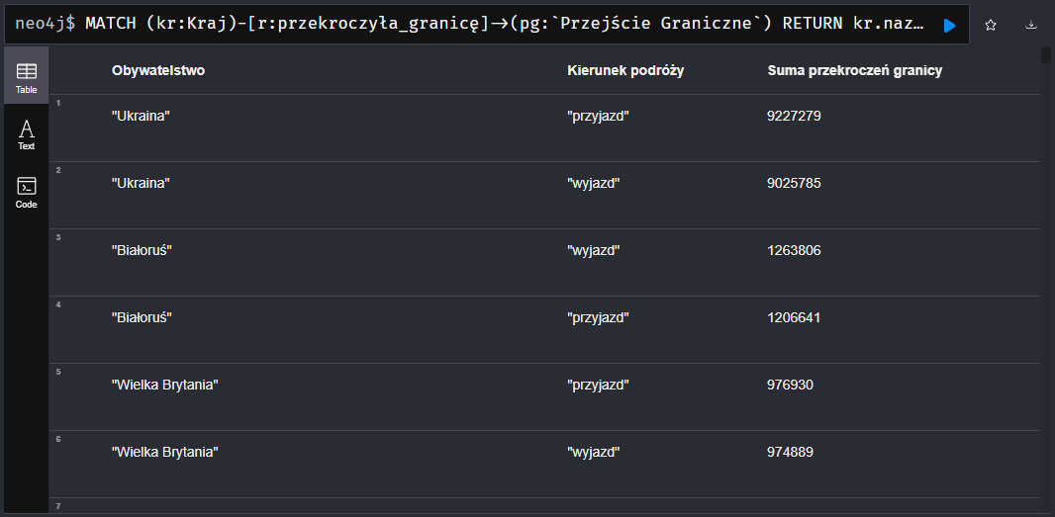
Rysunek 33. Wynik zliczania przekroczeń granicy dla cudzoziemców według obywatelstwa
Policzenie przekroczeń granicy dla obywateli RP i cudzoziemców z podziałem na kierunek podróży i miesiąc podróżowania.
MATCH (os:Osoba)-[r:przekroczyła_granicę]->(pg:`Przejście Graniczne`)
WITH
r.kierunek AS `Kierunek podróży`,
SUBSTRING(r.data, 5, 2) AS `Miesiąc`,
r.razem AS `Razem`,
os AS `Osoba`
RETURN
`Kierunek podróży`,
`Miesiąc`,
SUM(CASE WHEN `Osoba`.typ = "Cudzoziemiec" THEN `Razem` ELSE 0 END) AS `Suma przekroczeń granicy przez cudzoziemców`,
SUM(CASE WHEN `Osoba`.typ = "Obywatel RP" THEN `Razem` ELSE 0 END) AS `Suma przekroczeń granicy przez obywateli RP`
ORDER BY `Miesiąc`, `Kierunek podróży`
Tabela 10. Przekroczenia granicy dla poszczególnych grup według kierunku i miesiąca
Kierunek podróży | Miesiąc | Suma przekroczeń granicy przez cudzoziemców | Suma przekroczeń granicy przez obywateli RP
"przyjazd" | "01" | 1053797 | 451963
"wyjazd" | "01" | 969901 | 517009
"przyjazd" | "02" | 883284 | 477294
"wyjazd" | "02" | 847396 | 461437
"przyjazd" | "03" | 1024025 | 502993
"wyjazd" | "03" | 1039221 | 464492
"przyjazd" | "04" | 996998 | 465604
"wyjazd" | "04" | 1052702 | 556924
"przyjazd" | "05" | 1123534 | 714786
"wyjazd" | "05" | 1038073 | 711902
"przyjazd" | "06" | 1255483 | 803647
"wyjazd" | "06" | 1209464 | 830854
"przyjazd" | "07" | 1435044 | 915590
"wyjazd" | "07" | 1506416 | 871757
"przyjazd" | "08" | 1475372 | 931272
"wyjazd" | "08" | 1501029 | 930493
"przyjazd" | "09" | 1206642 | 831255
"wyjazd" | "09" | 1136977 | 861518
"przyjazd" | "10" | 1177185 | 749282
"wyjazd" | "10" | 1162104 | 675170
"przyjazd" | "11" | 1006108 | 493186
"wyjazd" | "11" | 990013 | 521965
"przyjazd" | "12" | 1161336 | 519660
"wyjazd" | "12" | 1219926 | 488534
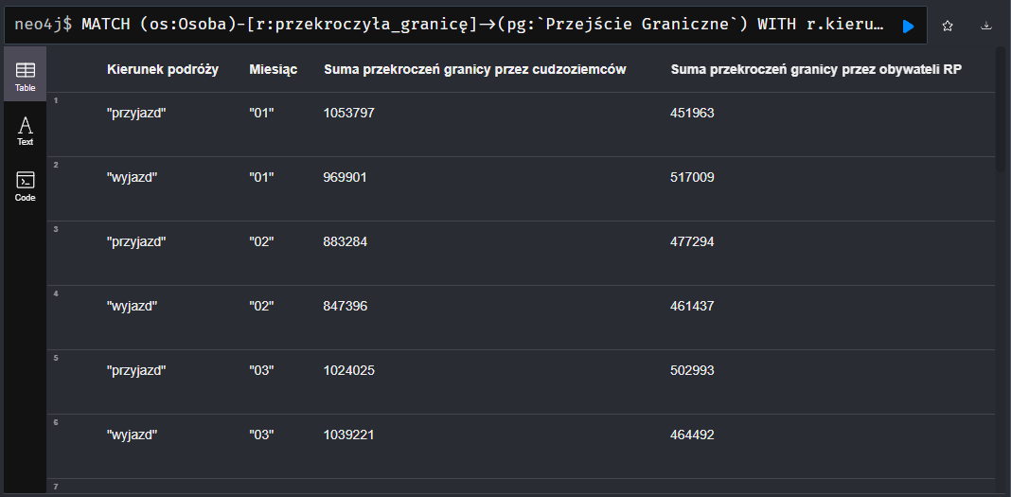
Rysunek 34. Wynik zliczania przekroczeń granicy dla grup według kierunku i miesiąca
Liczba osób załogi podzielona według środka transportu przekraczającego granicę, z podziałem na obywateli RP oraz cudzoziemców.
MATCH (os:Osoba)-[r:przekroczyła_granicę]->(pg:`Przejście Graniczne`)
UNWIND [
{ typ: 'Pociągi pasażerskie', liczba: r.załoga_pociągów_pasażerskich },
{ typ: 'Pociągi towarowe', liczba: r.załoga_pociągów_towarowych },
{ typ: 'Statki pasażerskie', liczba: r.załoga_statków_pasażerskich },
{ typ: 'Statki towarowe', liczba: r.załoga_statków_towarowych },
{ typ: 'Statki rybackie', liczba: r.załoga_statków_rybackich },
{ typ: 'Kutry', liczba: r.załoga_kutrów },
{ typ: 'Tabory rzeczne', liczba: r.załoga_taboru_rzecznego },
{ typ: 'Jednostki sportowo-żeglarskie', liczba: r.załoga_jednostek_sportowo_żeglarskich },
{ typ: 'Samoloty', liczba: r.załoga_samolotów },
{ typ: 'Śmigłowce', liczba: r.załoga_śmigłowców },
{ typ: 'Pozostałe', liczba: r.załoga_pozostałych_środków_transportu }
] AS zaloga
WITH os, zaloga
RETURN
zaloga.typ AS `Załoga`,
SUM(CASE WHEN os.typ = "Cudzoziemiec" THEN zaloga.liczba ELSE 0 END) AS `Obcokrajowcy`,
SUM(CASE WHEN os.typ = "Obywatel RP" THEN zaloga.liczba ELSE 0 END) AS `Obywatele RP`
ORDER BY `Obcokrajowcy` DESC
Tabela 11. Przekroczenia granicy dla poszczególnych grup dla załóg środków transportu
Załoga | Obcokrajowcy | Obywatele RP
"Samoloty" | 145699 | 269505
"Pociągi pasażerskie" | 123995 | 2393
"Statki towarowe" | 66965 | 5091
"Pociągi towarowe" | 56941 | 24620
"Pozostałe" | 43293 | 7890
"Statki pasażerskie" | 1596 | 96
"Kutry" | 121 | 10271
"Jednostki sportowo-żeglarskie" | 92 | 45
"Śmigłowce" | 78 | 25
"Statki rybackie" | 34 | 62
"Tabory rzeczne" | 0 | 0
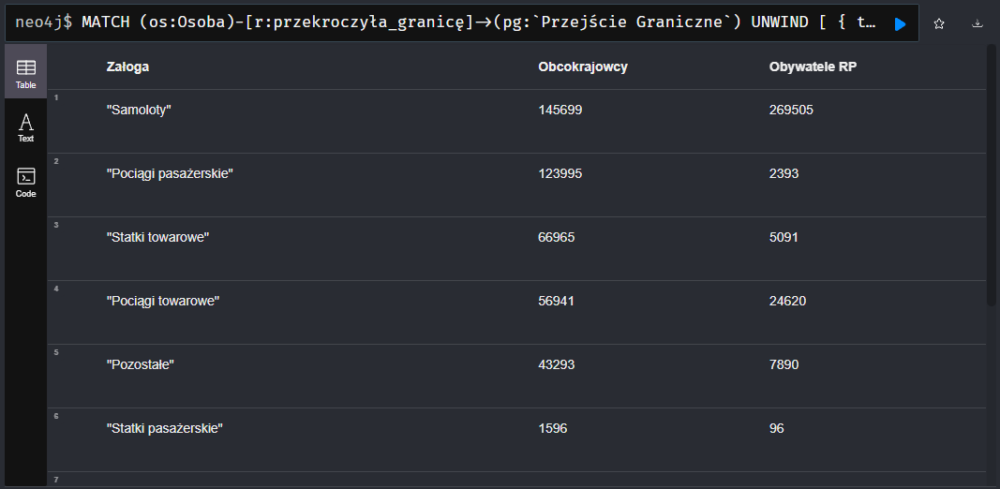
Rysunek 35. Wynik zliczania przekroczeń granicy dla grup dla załóg środków transportu
Podział osób przekraczających granicę Polski (obcokrajowców i obywateli RP) na rodzaj przeprowadzonej kontroli.
MATCH (os:Osoba)-[r:przekroczyła_granicę]->(pg:`Przejście Graniczne`)
UNWIND [
{ typ: 'Paszportowa', liczba: r.paszportowy },
{ typ: 'Pozasystemowa', liczba: r.pozasystemowy },
{ typ: 'MRG', liczba: r.mrg },
{ typ: 'Inna', liczba: r.inny }
] AS kontrola
WITH os, kontrola
RETURN
kontrola.typ AS `Rodzaj kontroli`,
SUM(CASE WHEN os.typ = "Cudzoziemiec" THEN kontrola.liczba ELSE 0 END) AS `Obcokrajowcy`,
SUM(CASE WHEN os.typ = "Obywatel RP" THEN kontrola.liczba ELSE 0 END) AS `Obywatele RP`,
SUM(kontrola.liczba) AS `Razem`
ORDER BY `Obcokrajowcy` DESC
Tabela 12. Przekroczenia granicy dla poszczególnych grup według rodzaju kontroli
Rodzaj kontroli | Obcokrajowcy | Obywatele RP | Razem
"Paszportowa" | 26064106 | 15425912 | 41490018
"MRG" | 758155 | 0 | 758155
"Pozasystemowa" | 200516 | 2114 | 202630
"Inna" | 10439 | 563 | 11002
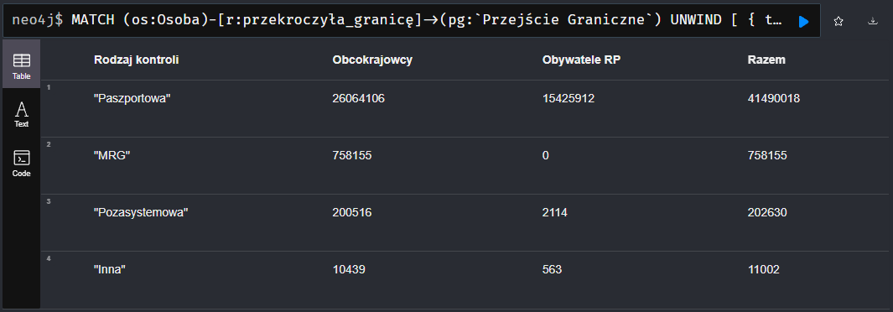
Rysunek 36. Wynik zliczania przekroczeń granicy dla grup według rodzaju kontroli
Podział obcokrajowców przekraczających granicę kierunek poruszania się i na osoby z strefy UE lub Schengen oraz osoby spoza tych stref.
MATCH (kr:Kraj)-[r:przekroczyła_granicę]->(pg:`Przejście Graniczne`)
OPTIONAL MATCH (kr)-[:jest_w_strefie]->(st:Strefa)
WITH kr, r, st,
CASE
WHEN st.typ = "UE" OR st.typ = "Schengen" THEN "Unia Europejska / Schengen"
ELSE "Poza strefą"
END AS `Strefa`
RETURN
`Strefa`,
r.kierunek AS `Kierunek podróży`,
SUM(r.ilość) AS `Suma przekroczeń granicy`
ORDER BY `Suma przekroczeń granicy` DESC
Tabela 13. Przekroczenia granicy dla cudzoziemców według strefy
Strefa | Kierunek podróży | Suma przekroczeń granicy
"Poza strefą" | "przyjazd" | 12727340
"Poza strefą" | "wyjazd" | 12600345
"Unia Europejska / Schengen" | "wyjazd" | 1070283
"Unia Europejska / Schengen" | "przyjazd" | 1069480
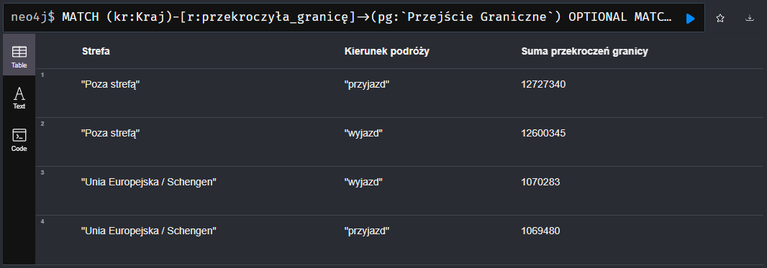
Rysunek 37. Wynik zliczania przekroczeń granicy dla cudzoziemców według strefy
Znalezienie najbardziej ruchliwego dnia dla każdego miesiąca (dzień, kiery zarejestrowano najwięcej przekroczeń granicy w ciągu danego miesiąca).
MATCH (os:Osoba)-[r:przekroczyła_granicę]->(pg:`Przejście Graniczne`)
WITH
SUBSTRING(r.data, 5, 2) AS `Miesiąc`,
SUBSTRING(r.data, 8, 2) AS `Dzień`,
r.razem AS `Razem`,
os.typ AS `Typ Osoby`
WITH `Miesiąc`, `Dzień`,
SUM(CASE WHEN `Typ Osoby` = "Cudzoziemiec" THEN `Razem` ELSE 0 END) AS `Suma cudzoziemców`,
SUM(CASE WHEN `Typ Osoby` = "Obywatel RP" THEN `Razem` ELSE 0 END) AS `Suma obywateli RP`,
SUM(`Razem`) AS `Suma wszystkich`
ORDER BY `Miesiąc`, `Suma wszystkich` DESC
WITH `Miesiąc`, COLLECT({Dzień: `Dzień`, Cudzoziemcy: `Suma cudzoziemców`, Obywatele: `Suma obywateli RP`, Wszystkich: `Suma wszystkich`}) AS Dni
WITH `Miesiąc`, Dni[0] AS `Najbardziej ruchliwy dzień`
RETURN
`Miesiąc`,
`Najbardziej ruchliwy dzień`.Dzień AS `Najbardziej ruchliwy dzień`,
`Najbardziej ruchliwy dzień`.Cudzoziemcy AS `Suma cudzoziemców`,
`Najbardziej ruchliwy dzień`.Obywatele AS `Suma obywateli RP`,
`Najbardziej ruchliwy dzień`.Wszystkich AS `Suma wszystkich`
ORDER BY `Miesiąc`
Tabela 14. Najbardziej ruchliwe dni dla każdego miesiąca
Miesiąc | Najbardziej ruchliwy dzień | Suma cudzoziemców | Suma obywateli RP | Suma wszystkich
"01" | "06" | 88241 | 43163 | 131404
"02" | "10" | 67069 | 44935 | 112004
"03" | "23" | 81558 | 40268 | 121826
"04" | "27" | 82365 | 56439 | 138804
"05" | "18" | 78088 | 57654 | 135742
"06" | "30" | 103585 | 63492 | 167077
"07" | "28" | 107257 | 67346 | 174603
"08" | "18" | 105810 | 69905 | 175715
"09" | "01" | 92368 | 65024 | 157392
"10" | "26" | 91554 | 46861 | 138415
"11" | "02" | 82316 | 42736 | 125052
"12" | "22" | 122994 | 38651 | 161645
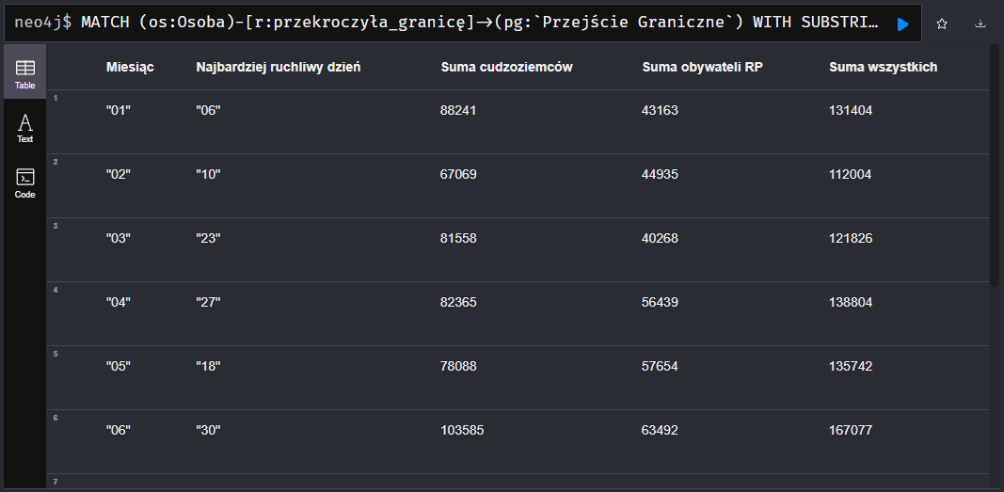
Rysunek 38. Wynik wyszukiwania najbardziej ruchliwych dni dla każdego miesiąca
Policzenie dla każdego przejścia granicznego podział zarejestrowanych osób na obcokrajowców i obywateli RP.
MATCH (os:Osoba)-[r:przekroczyła_granicę]->(pg:`Przejście Graniczne`)
WITH
r.razem AS `Razem`,
os.typ AS `Typ Osoby`,
pg.nazwa AS `Przejście Graniczne`
RETURN
`Przejście Graniczne`,
SUM(CASE WHEN `Typ Osoby` = "Cudzoziemiec" THEN `Razem` ELSE 0 END) AS `Obcokrajowcy`,
SUM(CASE WHEN `Typ Osoby` = "Obywatel RP" THEN `Razem` ELSE 0 END) AS `Obywatele RP`,
SUM(`Razem`) AS `Wszyscy`
ORDER BY `Wszyscy` DESC
Tabela 15. Przekroczenia granicy dla poszczególnych grup według przejścia granicznego
Przejście Graniczne | Obcokrajowcy | Obywatele RP | Wszyscy
"Warszawa-Okęcie" | 2918871 | 4344386 | 7263257
"Medyka – Szeginie" | 4468325 | 151599 | 4619924
"Kraków-Balice" | 1972722 | 1672766 | 3645488
"Korczowa – Krakowiec" | 3126947 | 56142 | 3183089
"Katowice-Pyrzowice" | 414782 | 2724433 | 3139215
"Hrebenne – Rawa Ruska" | 2312889 | 57806 | 2370695
"Terespol – Brześć" | 2274934 | 87605 | 2362539
"Dorohusk – Jagodzin" | 2151933 | 34863 | 2186796
"Wrocław-Strachowice" | 289430 | 1472514 | 1761944
"Gdańsk-Rębiechowo" | 292341 | 1378338 | 1670679
"Poznań-Ławica" | 246569 | 1397449 | 1644018
"Przemyśl – Mościska" | 1357976 | 19563 | 1377539
"Zosin – Ustiług" | 1253719 | 34443 | 1288162
"Dołhobyczów – Uhrynów" | 1004068 | 30263 | 1034331
"Budomierz – Hruszew" | 971838 | 28508 | 1000346
"Warszawa/Modlin" | 198786 | 546024 | 744810
"Rzeszów-Jasionka" | 240394 | 393181 | 633575
"Grzechotki – Mamonowo II" | 534196 | 58463 | 592659
"Krościenko – Smolnica" | 536483 | 46954 | 583437
"Kukuryki – Kozłowiczy" | 449771 | 59406 | 509177
"Świdnik k/Lublina" | 64179 | 252393 | 316572
"Bydgoszcz" | 43202 | 271123 | 314325
"Łódź-Lublinek" | 33613 | 223843 | 257456
"Szczecin-Goleniów" | 30158 | 173021 | 203179
"Bezledy – Bagrationowsk" | 102161 | 21880 | 124041
"Radom-Sadków" | 5851 | 82925 | 88776
"Malhowice – Niżankowice" | 48934 | 5940 | 54874
"Zielona Góra-Babimost" | 3364 | 49619 | 52983
"Mazury" | 5075 | 46250 | 51325
"Gdańsk-Port" | 42295 | 4231 | 46526
"Gdynia" | 16698 | 1479 | 18177
"Hrubieszów – Włodzimierz Wołyński" | 16150 | 12 | 16162
"Szczecin" | 13512 | 1432 | 14944
"Świnoujście" | 8259 | 816 | 9075
"Siemianówka – Swisłocz" | 3049 | 2553 | 5602
"Kołobrzeg" | 245 | 5348 | 5593
"Władysławowo" | 121 | 4069 | 4190
"Werchrata – Rawa Ruska" | 3292 | 0 | 3292
"Kuźnica – Grodno" | 2984 | 180 | 3164
"Powidz" | 2923 | 86 | 3009
"Korbielów – Oravska Polhora" | 2181 | 78 | 2259
"Ustka" | 64 | 2157 | 2221
"Zwardoń – Skalité Platforma" | 2077 | 35 | 2112
"Barwinek – Vysny Komarnik" | 1753 | 9 | 1762
"Darłowo" | 173 | 1381 | 1554
"Braniewo – Mamonowo" | 1038 | 0 | 1038
"Korczmin - Stajiwka" | 270 | 580 | 850
"Hel" | 18 | 715 | 733
"Dyniska – Uhnów" | 0 | 480 | 480
"Dziwnów" | 14 | 397 | 411
"Radoszyce – Palota" | 391 | 10 | 401
"Jurgów – Podspady" | 364 | 6 | 370
"Skandawa – Żeleznodorożnyj" | 116 | 246 | 362
"Chyżne – Trstena" | 295 | 11 | 306
"Krzesiny" | 90 | 127 | 217
"Mrzeżyno" | 0 | 164 | 164
"Łeba" | 35 | 72 | 107
"Elbląg" | 30 | 72 | 102
"Machnówek – Budynin" | 0 | 56 | 56
"Świdwin" | 0 | 51 | 51
"Nowy Świat" | 38 | 0 | 38
"Oksywie" | 5 | 17 | 22
"Krościenko – Chyrow" | 0 | 16 | 16
"Laszki" | 14 | 0 | 14
"Mielec" | 14 | 0 | 14
"Ujsoły – Novot" | 6 | 0 | 6
"Piwniczna-Zdrój – Mnišek nad Popradom" | 1 | 1 | 2
"Muszynka – Kurov" | 2 | 0 | 2
"Gdańsk-Górki Zachodnie" | 2 | 0 | 2
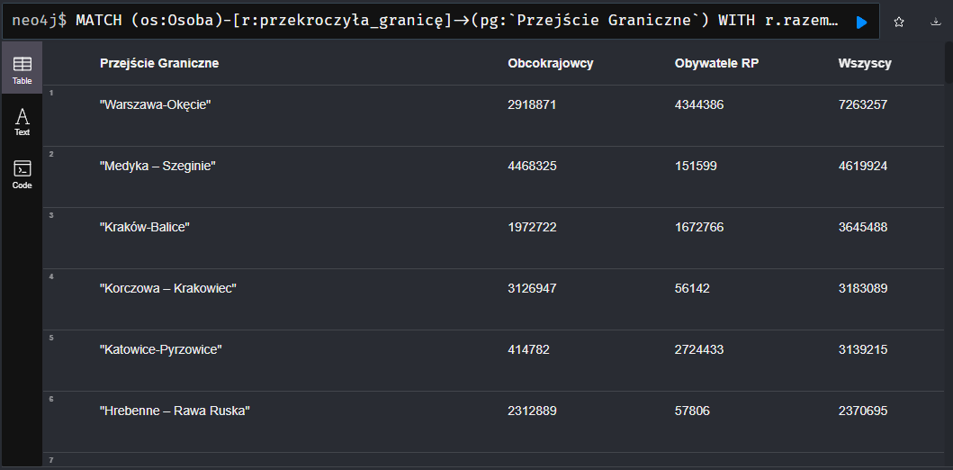
Rysunek 39. Wynik zliczania przekroczeń granicy dla grup według przejścia granicznego
Znalezienie najbardziej ruchliwego przejścia granicznego dla każdego miesiąca.
MATCH (os:Osoba)-[r:przekroczyła_granicę]->(pg:`Przejście Graniczne`)
WITH
SUBSTRING(r.data, 5, 2) AS `Miesiąc`,
r.razem AS `Razem`,
os.typ AS `Typ Osoby`,
pg.nazwa AS `Przejście Graniczne`
WITH `Miesiąc`, `Przejście Graniczne`,
SUM(CASE WHEN `Typ Osoby` = "Cudzoziemiec" THEN `Razem` ELSE 0 END) AS `Suma cudzoziemców`,
SUM(CASE WHEN `Typ Osoby` = "Obywatel RP" THEN `Razem` ELSE 0 END) AS `Suma obywateli RP`,
SUM(`Razem`) AS `Suma wszystkich`
ORDER BY `Miesiąc`, `Suma wszystkich` DESC
WITH `Miesiąc`, COLLECT({Przejście: `Przejście Graniczne`, Cudzoziemcy: `Suma cudzoziemców`, Obywatele: `Suma obywateli RP`, Wszystkich: `Suma wszystkich`}) AS Przejścia
WITH `Miesiąc`, Przejścia[0] AS `Najbardziej ruchliwe przejście`
RETURN
`Miesiąc`,
`Najbardziej ruchliwe przejście`.Przejście AS `Najbardziej ruchliwe przejście`,
`Najbardziej ruchliwe przejście`.Cudzoziemcy AS `Suma cudzoziemców`,
`Najbardziej ruchliwe przejście`.Obywatele AS `Suma obywateli RP`,
`Najbardziej ruchliwe przejście`.Wszystkich AS `Suma wszystkich`
ORDER BY `Miesiąc`
Tabela 16. Najbardziej ruchliwe przejście graniczne dla każdego miesiąca
Miesiąc | Najbardziej ruchliwe przejście | Suma cudzoziemców | Suma obywateli RP | Suma wszystkich
"01" | "Warszawa-Okęcie" | 192625 | 299919 | 492544
"02" | "Warszawa-Okęcie" | 190100 | 293850 | 483950
"03" | "Warszawa-Okęcie" | 226981 | 299979 | 526960
"04" | "Warszawa-Okęcie" | 213460 | 281710 | 495170
"05" | "Warszawa-Okęcie" | 236083 | 376979 | 613062
"06" | "Warszawa-Okęcie" | 271372 | 407431 | 678803
"07" | "Warszawa-Okęcie" | 318155 | 450680 | 768835
"08" | "Warszawa-Okęcie" | 299913 | 465560 | 765473
"09" | "Warszawa-Okęcie" | 276728 | 447566 | 724294
"10" | "Warszawa-Okęcie" | 266140 | 394383 | 660523
"11" | "Warszawa-Okęcie" | 201089 | 317734 | 518823
"12" | "Warszawa-Okęcie" | 226225 | 308595 | 534820
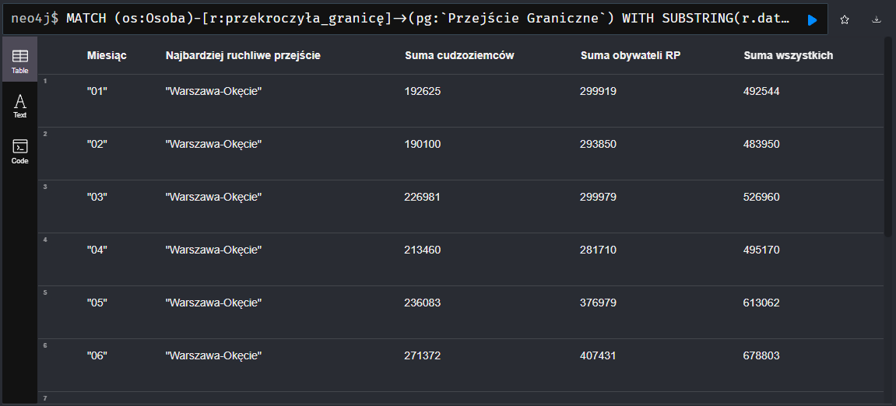
Rysunek 40. Wynik wyszukiwania najbardziej ruchliwych przejść dla każdego miesiąca

Możliwość wykorzystania bazy danych
Baza danych, która została wykorzystana w projekcie, można szeroko wykorzystać do analizy ruchu granicznego na terenie Polski. Zebrane dane, przy odpowiedniej analizie, mogą dostarczyć cennych informacji dla administracji państwowej, służb granicznych, a także podmiotów zajmujących się transportem i logistyką międzynarodową. Dzięki zgromadzonym danym można dokładnie analizować natężenie ruchu na poszczególnych przejściach granicznych i określić, które z nich są najbardziej obciążone w danym okresie.
Dzięki przechowywaniu informacji o dacie przekroczenia granicy można badać trendy sezonowe, co pozwoli przewidywać, w których miesiącach czy nawet dniach ruch graniczny zostanie zwiększony. Tego typu analiza pozwala nie tylko na optymalizowanie pracy służb granicznych, ale również pozwala na prognozowanie przyszłych wzrostów ruchu. Dzięki temu odpowiednie instytucje mogą dostosowywać zasoby ludzkie i techniczne do rzeczywistego zapotrzebowania danego miejsca granicznego w danym okresie. Takie działania wpływają na szybszą i efektywniejszą pracę służb granicznych.
Analizując dane można określić strukturę podróżnych pod kątem obywatelstwa. Podział cudzoziemców według krajów pochodzenia pozwala lepiej zrozumieć jakie państwa generują największy ruch graniczny. Może to mieć znaczenie dla polityki wizowej i migracyjnej Polski. Administracja może opracować odpowiednie strategie dla określonych grup społecznych. W przypadku gwałtownego wykrycia wzrostu liczby podróżnych z konkretnego państwa można szybciej reagować na potencjalne problemy na granicy Polski.
Bazę danych można zintegrować z innymi systemami IT, co może wpłynąć na łatwiejszą pracę SG i innych instytucji, zajmującymi się odprawami pasażerów. Integracja może pozwolić na zmniejszenie czasu odprawy podróżnych, eliminując potrzebę wielokrotnego wprowadzania tych samych danych. Współdzielenie zasobów pomiędzy różnymi systemami może zwiększyć bezpieczeństwo poprzez szybsze wyszukiwanie poszukiwanych osób lub podróżnych stanowiących zagrożenie dla innych.

Podsumowanie
Baza danych wykorzystana w projekcie dostarcza cennych informacji, umożliwiając analizę przekroczeń granicy podróżnych czy środków transportu. Dzięki zgromadzonym danym można analizować trendy i odpowiednio zarządzać infrastrukturą i zasobami ludzkimi. Jednym z kierunków rozwoju jest rozszerzenie zakresu zbieranych danych, poprzez dodanie godzin przekroczeń granicy. Wprowadzenie tego, pozwoli na jeszcze lepszą analizę trendów, co umożliwi jeszcze efektywniejszą pracę służb na granicach, poprzez lepsze planowanie przyszłościowych działań czy szybsze reagowanie na niespodziewane sytuacje.
Inną możliwością rozwoju jest integracja bazy z systemami zewnętrznymi, takimi jak systemy rezerwacji biletów lotniczych, kolejowych czy autobusowych. Dzięki temu, podczas zakupu biletu na środek transportu przekraczający granicę, odpowiednie informacje mogłyby być automatycznie przesyłane do bazy danych. System mógłby rejestrować liczbę podróżnych, przejście graniczne czy planowaną datę przekroczenia granicy. Takie rozwiązanie umożliwiłoby wcześniejsze przygotowanie SG na zwiększony ruch, co mogłoby usprawnić pracę tych służb.
Podsumowując, baza danych ruchu granicznego jest potężnym narzędziem analitycznym, które można wykorzystać w planowaniu polityki migracyjnej, zarządzaniu bezpieczeństwu granic, optymalizacji pracy służb porządkowych czy prognozowaniu przyszłego ruchu. Dzięki zgromadzonym danym i odpowiedniej analizie można zwiększyć efektywność działań Straży Granicznej, umożliwiając optymalizację kontroli czy szybsze reagowanie na niespodziewane sytuacje.

Spis rysunków
Rysunek 1. Część tabeli "Osoby" 4
Rysunek 2. Część tabeli "Osoby" 4
Rysunek 3. Tabela "Cudzoziemcy" 5
Rysunek 4. Część tabeli "Transport" 6
Rysunek 5. Część tabeli "Transport" 6
Rysunek 6. Pierwsza wizualizacja bazy danych 8
Rysunek 7. Wizualizacja części bazy danych 9
Rysunek 8. Przykład węzłów "Przejście Graniczne" 15
Rysunek 9. Przykład węzłów "Placówka Straży Granicznej" 15
Rysunek 10. Przykład węzłów "Oddział Straży Granicznej" 16
Rysunek 11. Przykład węzłów "Odcinek Granicy" 16
Rysunek 12. Przykład węzłów "Rodzaj Przejścia" 17
Rysunek 13. Przykład węzłów "Transport" 17
Rysunek 14. Przykład węzłów "Kraj" 18
Rysunek 15. Przykład węzłów "Strefa" 18
Rysunek 16. Przykład węzłów "Osoba" 19
Rysunek 17. Przykład relacji "przekroczyła_granicę" 19
Rysunek 18. Przykład relacji "przekroczyła_granicę" 20
Rysunek 19. Przykład relacji "przekroczyła_granicę" 20
Rysunek 20. Przykład relacji "posiada_obywateli" 21
Rysunek 21. Przykład relacji "należy_do_oddziału" 21
Rysunek 22. Przykład relacji "należy_do_odcinka_granicy" 22
Rysunek 23. Przykład relacji "ma_rodzaj_przejścia" 22
Rysunek 24. Przykład relacji "obsługuje" 23
Rysunek 25. Przykład relacji "jest_w_strefie" 23
Rysunek 26. Wynik zapytania zliczania obsługiwanych przejść granicznych dla placówek SG 25
Rysunek 27. Wynik zapytania zliczania placówek SG podlegających pod oddziały SG 26
Rysunek 28. Wynik zapytania zliczania poszczególnych przejść granicznych 26
Rysunek 29. Wynik zapytania zliczania poszczególnych odcinków granicy 27
Rysunek 30. Wynik zliczania przekroczeń granicy dla grup 28
Rysunek 31. Wynik zliczania przekroczeń granicy dla grup według rodzaju przejścia 28
Rysunek 32. Wynik zliczania przekroczeń granicy dla środków transportu 29
Rysunek 33. Wynik zliczania przekroczeń granicy dla cudzoziemców według obywatelstwa 39
Rysunek 34. Wynik zliczania przekroczeń granicy dla grup według kierunku i miesiąca 40
Rysunek 35. Wynik zliczania przekroczeń granicy dla grup dla załóg środków transportu 41
Rysunek 36. Wynik zliczania przekroczeń granicy dla grup według rodzaju kontroli 42
Rysunek 37. Wynik zliczania przekroczeń granicy dla cudzoziemców według strefy 43
Rysunek 38. Wynik wyszukiwania najbardziej ruchliwych dni dla każdego miesiąca 44
Rysunek 39. Wynik zliczania przekroczeń granicy dla grup według przejścia granicznego 46
Rysunek 40. Wynik wyszukiwania najbardziej ruchliwych przejść dla każdego miesiąca 47

Spis tabel
Tabela 1. Ilość węzłów i relacji w bazie 14
Tabela 2. Liczba obsługiwanych przejść granicznych dla placówek SG 24
Tabela 3. Liczba placówek SG podlegających pod oddziały SG 25
Tabela 4. Liczba poszczególnych przejść granicznych 26
Tabela 5. Liczba poszczególnych odcinków granicy 27
Tabela 6. Przekroczenia granicy dla poszczególnych grup 27
Tabela 7. Przekroczenia granicy dla poszczególnych grup według rodzaju przejścia 28
Tabela 8. Przekroczenia granicy dla poszczególnych środków transportu 29
Tabela 9. Przekroczenia granicy dla cudzoziemców według obywatelstwa 30
Tabela 10. Przekroczenia granicy dla poszczególnych grup według kierunku i miesiąca 39
Tabela 11. Przekroczenia granicy dla poszczególnych grup dla załóg środków transportu 41
Tabela 12. Przekroczenia granicy dla poszczególnych grup według rodzaju kontroli 42
Tabela 13. Przekroczenia granicy dla cudzoziemców według strefy 42
Tabela 14. Najbardziej ruchliwe dni dla każdego miesiąca 43
Tabela 15. Przekroczenia granicy dla poszczególnych grup według przejścia granicznego 44
Tabela 16. Najbardziej ruchliwe przejście graniczne dla każdego miesiąca 47

